НАЦІОНАЛЬНИЙ ТЕХНІЧНИЙ УНІВЕРСИТЕТ УКРАЇНИ
«КИЇВСЬКИЙ ПОЛІТЕХНІЧНИЙ ІНСТИТУТ
імені ІГОРЯ СІКОРСЬКОГО»
Навчально-науковий видавничо-поліграфічний інститут
Кафедра видавничої справи та редагування

До захисту допущено:
Завідувач кафедри
________ Ольга ТРІЩУК
«___»_____________20__ р.

Дипломний проєкт
на здобуття ступеня бакалавра
за освітньо-професійною програмою «Реклама і зв’язки з громадськістю»
спеціальності 061 «Журналістика»
на тему: «Концепція просування українського стримінгового сервісу «Такфлікс»»

Виконав (-ла):
студент (-ка) IV курсу, групи РЗ-92
Барсукова Дар’я Олександрівна __________
Керівник:
к. н. із соц. к., доцент
Радміла СЕГОЛ __________
Консультант з мови:
к. н. із соц. к., доцент
Світлана ФІЯЛКА __________
Консультант з бібліографії:
ст. викл. __________
Ольга ГОЛОВКО
Рецензент:
директор рекламно-інформаційного
агентства «МЕДІА-АВЕНЮ»
Оксана БОБРОВСЬКА __________

Засвідчую, що у цьому дипломному проєкті немає запозичень з праць інших авторів без відповідних посилань.
Студент (-ка) _____________

Київ – 2023 року
Національний технічний університет України
«Київський політехнічний інститут імені Ігоря Сікорського»
Навчально-науковий видавничо-поліграфічний інститут
Кафедра видавничої справи та редагування

Рівень вищої освіти – перший (бакалаврський)

Спеціальність: 061 Журналістика

Освітньо-професійна програма: Реклама і зв’язки з громадськістю

ЗАТВЕРДЖУЮ
Завідувач кафедри
Ольга ТРІЩУК
«24» травня 2023 р.

ЗАВДАННЯ

на дипломний проєкт студентці

Барсуковій Дар’ї Олександрівні
(прізвище, ім’я, по батькові)

1. Тема проєкту «Концепція просування українського стримінгового сервісу «Такфлікс»,

керівник проєкту Сегол Радміла Ігорівна, к. н. із соц. к., доцент
( прізвище, ім’я, по батькові, науковий ступінь, вчене звання)
затверджені наказом по університету від «__» ________ 20__ року № _____
2. Термін подання студентом проєкту 14.06.2023 р.
3. Вихідні дані до проєкту проєкт містить 62 сторінки комп’ютерного набору, 33 бібліографічних описи, 13 додатків та практичну частину.
4. Зміст пояснювальної записки пояснювальна записка містить інформацію щодо розробки концепції просування українського стримінгового сервісу «Такфлікс».

5. Перелік графічного матеріалу (із зазначенням обов’язкових креслеників, плакатів, презентацій тощо) у тексті пояснювальної записки міститься 13 додатків.

6. Консультанти розділів проєкту*
Розділ | Прізвище, ініціали та посада  консультанта | Підпис, дата
Розділ | Прізвище, ініціали та посада  консультанта | завдання видав | завдання  прийняв
з мови | Фіялка С. Б., доцент
з бібліографії | Головко О. А., ст. викладач

7. Дата видачі завдання 24.05.2023 р.

КАЛЕНДАРНИЙ ПЛАН

№ з/п | Назва етапів виконання дипломного проєкту | Термін виконання етапів проєкту | Примітка
1. | План роботи. Література питання. Написання вступної частини | 24.05.2023  о 16:00 | Дистанційно онлайн з керівником
2. | Написання теоретичної частини дипломного проєкту | 31.05.2023  о 16:00 | Дистанційно онлайн з керівником
3. | Завершення роботи над практичною частиною дипломного проєкту | 07.06.2023  о 16:00 | Дистанційно онлайн з керівником
4. | Здача дипломного проєкту (завершеного) на кафедру.  Попередній захист дипломного проєкту на засіданні кафедри | 14.06.2023  о 16:00 | Дистанційно онлайн з керівником

Студент ______________ Дар’я БАРСУКОВА

Керівник _______________ Радміла СЕГОЛ

_____________________________
*Консультантом не може бути зазначено керівника дипломного проєкту.

ВІДОМІСТЬ ДИПЛОМНОГО ПРОЄКТУ

№ з/п | Формат | Позначення | Найменування | Кількість листів | Примітка
1 | А4 |  | Завдання на дипломний проєкт | 2
2 | А4 | ДП ХХХХ. 00.000 ПЗ | Пояснювальна записка | 56

 |  |  |  | ДП ХХХХ 00.000.00
 | ПІБ | Підп. | Дата
Розробн. | Барсукова Д. О. |  |  | Відомість  дипломного проєкту | Листів | Листів
Керівн. | Сегол Р. І. |  |  | Відомість  дипломного проєкту | 1 | 1
Консульт. | Фіялка С. Б. |  |  | Відомість  дипломного проєкту | КПІ ім. Ігоря Сікорського  Каф. ВСтаР  Гр. РЗ-92
Консульт. | Головко О. А |  |  | Відомість  дипломного проєкту
Зав.каф. | Тріщук О. В |  |  | Відомість  дипломного проєкту

АНОТАЦІЯ

Пояснювальна записка до дипломного проєкту на тему: «Концепція просування українського стримінгового сервісу «Такфлікс»», Національний технічний університет України «Київський політехнічний інститут імені Ігоря Сікорського». Київ, 2023 рік. Науковий керівник Сегол Р. І.
Мета дипломного проєкту ⸺ створення концепції просування українського онлайн-кінотеатру Такфлікс на основі стратегій просування стримінгових сервісів. У вступі було проаналізовано світовий ринок стримінгових сервісів, розкрито особливості та основні функції діяльності платформ потокових відео . Також нами було проаналізовано українські стримінгові сервіси, які виступають конкурентами Такфлікс ⸺ онлайн-кінотеатру, для якого нами було створено концепцію проєкту просування на основі базових інструментів маркетингової комунікації. Ми визначили цільову аудиторію, айдентику бренду, його особливості й наповнення основної платформи та офіційних соціальних мереж.
Результатом роботи є розроблення концепції проєкту просування українського стримінгового сервісу, сутність та складники якого містяться в пояснювальній записці.
Ключові слова: стримінговий сервіс, платформа потокових відео, онлайн-кінотеатр, контент за передплатою, ліцензований контент, піратство, трансляції, колаборації, сегментування цільової аудиторії, айдентика.

ANNOTATION

An explanatory note to the diploma project on the topic: "Concept of promotion of the Ukrainian streaming service "Takflix", National Technical University of Ukraine "Igor Sikorsky Kyiv Polytechnic Institute". Kyiv, 2023. Research supervisor Segol R. I.
The goal of the diploma project is to create a concept for the promotion of the Ukrainian online cinema Tacflix based on strategies for the promotion of streaming services. In the introduction, the world market of streaming services was analyzed, the features and main functions of video streaming platforms were revealed. We also analyzed Ukrainian streaming services that are competitors of Tacflix ⸺ online cinema, for which we created a promotion project concept based on basic marketing communication tools. We defined the target audience, the brand identity, its features and content of the main platform and official social networks.
The result of the work is the development of the concept of the Ukrainian streaming service promotion project, the essence and components of which are contained in the explanatory note.
Keywords: streaming service, streaming video platform, online cinema, subscription content, licensed content, piracy, broadcasts, collaborations, target audience segmentation, identity.

Пояснювальна записка
до дипломного проєкту
на тему: «Концепція просування українського
стримінгового сервісу «Такфлікс»»

Київ – 2023 року
ЗМІСТ

ВСТУП 9
РОЗДІЛ 1. ТЕОРЕТИЧНІ ЗАСАДИ ДОСЛІДЖЕННЯ ДІЯЛЬНОСТІ СТРИМІНГОВИХ СЕРВІСІВ 12
1.1. Основні функції та особливості світових стримінгових платформ 12
1.2. Стратегії розвитку й популяризації стримінгових сервісів 20
РОЗДІЛ 2. СТРАТЕГІЯ ПРОСУВАННЯ УКРАЇНСЬКИХ СТРИМІНГОВИХ СЕРВІСІВ НА ПРИКЛАДІ ОНЛАЙН-КІНОТЕАТРУ «ТАКФЛІКС» 27
2.1. Сегментація цільової аудиторії, визначення конкурентів, аналіз наповнення та особливостей онлайн-кінотеатру «Такфлікс» 27
2.2. Концепція проєкту просування стримінгового сервісу «Такфлікс» 39
ВИСНОВКИ 46
СПИСОК ВИКОРИСТАНИХ ДЖЕРЕЛ 49
ДОДАТКИ 53

ВСТУП

Актуальність теми: Стримінгові сервіси останні роки досягли високого рівня популярності. Здебільшого це сталось через попит на унікальний високоякісний контент, який користувачі можуть дивитись з будь-якого девайса. Розквіт стримінгових платформ відбувся внаслідок розвитку інтернет-технологій, а згодом цьому посприяли і такі зовнішні чинники, як пандемія. Людям було обмежено доступ до класичних кінотеатрів через загрозу скупчення великої кількості людей, тож вони прагнули відшукати для себе альтернативний спосіб проведення дозвілля.
Завдяки різкому збільшенню попиту на сервіси потокових відео, на ринку утворилось чимало конкурентів, які розпочали боротьбу за нових клієнтів. Аби збільшити приріст користувачів та популяризувати свій бренд, стримінгові компанії вдаються до різноманітних стратегій просування. На сьогодні методи популяризації стримінгових платформ є напрочуд актуальними, адже все більше людей відмовляється від перегляду «піратського» контенту на користь передплати чи купівлі авторських фільмів та серіалів.
У багатьох країнах сервіси потокових відео стали незамінною частиною повсякденного життя. Ці платформи надають людям можливість переглядати улюблені відеоролики, записи концертів і спортивних матчів, фільми та серіали. За підписку на сервіс, клієнти можуть споживати контент на будь-яких пристроях, вдома, у транспорті, йдучи на роботу, займаючись спортом, тощо. Це величезна індустрія, яка за останні роки здобула мільйони нових клієнтів, а конкурентоспроможність гравців на ринку вражає. Це перспективна ніша, бренди якої щодня розвиваються, збільшують свою бібліотеку ліцензованого наповнення платформи потокових відео, створюють авторський контент та прагнуть зайняти лідируючу позицію на ринку.
Український ринок стримінгових платформ є перспективним та порівняно невеликим, адже існує лише кілька вітчизняних сервісів, які забрали собі основну масу клієнтів. У нашій країні донедавна функціонували також російські платформи потокових відео, що мали своїх підписників, які тепер шукають якісний ліцензований контент.
Об’єктом дослідження є ринок стримінгових сервісів потокових відео.
Предметом дослідження є особливості просування та популяризації стримінгового сервісу «Такфлікс».
Метою дослідження є створення концепції просування українського онлайн-кінотеатру «Такфлікс».
Поставлена мета зумовила необхідність виконання таких завдань:
⸺ окреслити основні функції та особливості світових стримінгових платформ;
⸺ дослідити стратегії розвитку й популяризації платформ потокових відео;
⸺ провести аналіз наповнення та особливостей платформи, визначити прямих конкурентів та провести сегментацію цільової аудиторії українського онлайн-кінотеатру «Такфлікс»;
⸺ розробити концепцію проєкту просування українського стримінгового сервісу «Такфлікс».
Під час дослідження актуальності теми та реалізації дипломного проєкту з метою об’єктивної оцінки ситуації та знаходження ідей і фактів було розглянуто фахову літературу з видавничої справи та редагування, матеріали з інтернет-ресурсів та медіа, а також праці таких дослідників як Вовчанська О. М., Іванова Л. О., Ковальчук А. М., Сторчовий М., Чукурна О. П. та інші.
Для реалізації поставленої мети було застосовано такі методи дослідження: узагальнення (визначення ефективності основних стратегій популяризації), порівняння (аналіз конкурентного середовища), групування (сегментація цільової аудиторії), аналізу та синтезу (з’ясування особливостей інтернет просування стримінгових сервісів та застосування знань на практиці), індукції та дедукції (визначення особливостей наповнення онлайн-кінотеатру та відповідний цьому підбір стратегії просування).
Наукова новизна проєкту. Проведене комплексне дослідження актуального стану галузі стримінгових сервісів потокових відео, проаналізовано особливості наповнення та цільову аудиторію українського онлайн-кінотеатру, створено конценпцію проєкту просування стримінгового сервісу.
Практичне значення одержаних результатів полягає в тому, що зібраний та описаний матеріал може бути використано для подальших досліджень у сфері трансляції потокових відео, створення рекламних кампаній для стримінгових платформ та концепцій для просування стримінгових сервісів. Отримані дослідження можуть бути корисними для сучасних фахівців, які займаються створенням маркетингових досліджень та розробкою рекламних стратегій.
Структура дипломного проєкту складається зі вступу, двох розділів з підрозділами, висновків, списку використаних джерел (33 позиції) та додатків (13 позицій). Загальний обсяг роботи становить 62 сторінки, з них ⸺ 40 сторінок основного тексту.

РОЗДІЛ 1
ТЕОРЕТИЧНІ ЗАСАДИ ДОСЛІДЖЕННЯ СТРИМІНГОВИХ СЕРВІСІВ

1.1. Основні функції та особливості світових стримінгових платформ
Стримінгові сервіси — це інтернет-платформи, які передають контент від провайдера потокового мовлення до користувача. Всі мультимедіа зберігаються на сервері платформи, тобто кінцевим споживачам не потрібно викачувати будь-які файли для особистого перегляду відео чи прослуховування пісень. Головною особливістю стримінгових сервісів є транслювання контенту на пристрої споживачів одразу після запиту [7]. Якщо мова йде про відеоматеріали, то перешкодою може стати лише недостатня швидкість інтернету користувача — через це буде страждати якість відео та швидкість його відтворення на пристрої.
Лише декілька десятиліть тому було важко уявити, що люди зможуть просто взяти свій смартфон і продовжити перегляд улюбленого серіалу у надвисокій якості. Або ж прослухати будь-який трек, не використовуючи про цьому касети, компакт-диски чи музичні плеєри із SD-картками. Збереження мультимедіа на жорстких дисках з метою цікавого проведення дозвілля вже відійшло у минуле.
Більшість людей включають до стримінгового сегменту лише платформи потокових відео та аудіоматеріалів. Однак насправді сюди ж можна включити геймінгові стримінгові сервіси, які дозволяють користувачам грати у відеоігри на пристроях із виходом в інтернет без необхідності встановлення застосунку на власний пристрій. Також набувають великої популярності платформи, що надають відвідувачам доступ до електронних книг, які можна читати онлайн, не займаючи пам’ять на ґаджеті. Доступ до книжкової медіатеки в більшості надається за підпискою або ж разовою платою, адже автори книг, як відомо, не схвалюють безкоштовне розповсюдження свого матеріалу.
Наразі відбувається розквіт стримінгових сервісів. І в цьому є свої переваги. Наприклад, це веде боротьбу з проблемою «піратства», адже раніше чимало користувачів просто записували, викачували та розповсюджували авторський контент без дозволу власника [2]. Також це, здебільшого, вирішує проблему з набридливою рекламою, яка постійно вмикається на безкоштовних ресурсах.
Слід зазначити, що це вирішує проблему «піратства» у більшості європейських країн, адже там існує система штрафів за перегляд неліцензованого матеріалу. Плата за контент у Європі — звична справа, однак українці лише на шляху до свідомого споживання.
Дехто може порівняти стримінгові сервіси з телебаченням чи радіо, однак вони є набагато зручнішими і більш орієнтованими на ваші смаки. У суспільних теле- та радіомовниках здебільшого присутня реклама, яку неможливо перемотати чи закрити в один клік. За Законом України «Про Рекламу», слухачі радіо в сумі споживають рекламний матеріал близько 12 хвилин на годину. В той же час, телебачення займає етерний час рекламою близько 9 хвилин поспіль на астрономічну годину [5]. Таким чином, споживачі, не маючи вибору, витрачають свій особистий час на прослуховування чи перегляд рекламного матеріалу.
Також їхнім головним недоліком є неможливість клієнта змінити контент під той, що цілком прийдеться йому до смаку. Доводиться перемикати канали/хвилі та стежити за програмою. Окрім цього, неможливо відмотати трансляцію до потрібного моменту, або ж зберегти чи поставити на паузу, аби додивитись у вільний для клієнта час.
Зауважимо, що певні телеканали відповідають за окремі жанри відеотрансляцій та орієнтуються на різні цільові аудиторії. Наприклад: новинний, дитячий, науковий, розважальний контент, тощо. А на сервісах потокових відео користувач сам може обирати що дивитись і зберігати улюблені фільми та серіали. Окрім цього, сервіси генерують рекомендації відповідно до смаків кожного користувача індивідуально.
В деяких людей слово «стрим» може асоціюватись лише з прямими етерами (трансляціями) в соціальних мережах чи інших інтернет-ресурсах, які проводять інфлюенсери з метою залучення ширшої аудиторії.
Формат «Live streaming» останні роки є надпопулярним, тож люди звикли асоціювати стримінг саме із онлайн-трансляціями різноманітних подій. Використання сучасних технологічних новинок значно спрощує взаємодію з аудиторією і надає нові майданчики для здійснення маркетингової діяльності [4]. Однак насправді стримінг може стосуватися будь-якого медіаконтенту, що генерується наживо чи є у вже записаному раніше форматі. Головне — надання цілодобового онлайн-доступу для клієнтів через спеціальну платформу потокових матеріалів.
Отже, існує декілька основних видів стримінгових сервісів: платформи для прослуховування музики та подкастів, платформи для перегляду фільмів, серіалів та іншого контенту у форматі відео, сервіси із надання доступу до книжкової онлайн-бібліотеки, а також платформи, що постачають потокові відеоігри. Окрім цього, існують й гібридні стримінгові платформи. Вони можуть поєднувати в собі трансляцію відео, аудіо, подкастів, книг, тощо. А такий сервіс як Ютюб навіть має ознаки соціальної мережі. Тобто самі платформи, аби займати ширшу нішу, намагаються поєднувати в собі якомога більше функцій, які вони можуть запропонувати своїм клієнтам.
У цьому дипломному проєкті нас цікавлять саме стримінгові сервіси потокових відео. Тепер докладніше, як вони працюють:
- На сервері стримінгової платформи розробниками та модераторами завантажено ліцензований контент, за доступ до якого зазвичай з клієнтів знімається плата за підписку або разовий перегляд;
- Користувач, заплативши, може переглядати в режимі онлайн будь-який відеоматеріал із запропонованої бібліотеки медіафійлів, також платформа може згенерувати рекомендації відповідно до історії переглядів;
- Деякі платформи мають додаткові функції, такі як: можливість завантажити відео, аби потім мати змогу переглянути його офлайн через додаток; змога отримувати сповіщення про вихід новинок; перегляд популярних підбірок в залежності від локації акаунту та вподобань користувача; надання можливості поширити відео для друзів-клієнтів тієї ж платформи [25].
Окрім цього, деякі стримінгові сервіси можуть також функціонувати як онлайн-кінотеатри, які працюють за принципом разової або довготривалої оплати за окремий фільм чи серіал.
Основним та найважливішим параметром, від якого залежить якісна трансляція відеоконтенту на пристрій клієнта, є швидкість передачі даних в мережі інтернет. На щастя, рівень розвитку технологій в Україні на сьогодні дає людям можливість отримати доступ до перегляду контенту без помітних проблем навіть маючи мінімальний пакет підключення [12].
Якщо мова йде про потокові відео, ми не можемо не згадати про важливий допоміжний елемент відтворення відео. Мова йде про буферизацію [27] — процес завантаження частини потоку обраного відео достроково, аби користувач міг безперервно продовжувати перегляд відео, навіть якщо з’єднання було перервано на короткий термін.
Буферизацію можна помітити на панелі завантаження відеодоріжки, зазвичай вона відображається світло-сірим кольором за кілька секунд або хвилин після точки відтворення відео в даний момент (див. Дод. А). ЇЇ користь надважлива в моменти низької швидкості мережі або коли існує ймовірність короткочасних відключень від інтернету.
Будь-який стримінговий сервіс потребує стабільного доходу, аби мати можливість вкладатись в розробку нових алгоритмів роботи платформи, продовжувати виплати за ліцензії на показ контенту, підтримувати функціонування серверів, контролювати роботу штату співробітників, збільшувати масштаби роботи й виходити на інші ринки. Розглянемо декілька основних варіантів заробітку стримінгових платформ: перший — принцип онлайн-кінотеатру, тобто одна оплата — один перегляд; другий — клієнтська підписка на бібліотеку медіафайлів, яку можна оформити на різний термін (1 місяць/3 місяці/6 місяців, тощо); третій — безкоштовний перегляд, але з рекламою (таке зазвичай використовує Ютюб в безкоштовній версії) [33].
Ще однією перевагою стримінгових сервісів є система рекомендацій. Найефективнішим варіантом наразі є підбірка індивідуальних рекомендацій на основі роботи штучного інтелекту [25]. Платформи роблять аналіз того, яким жанрам надає перевагу користувач, що вбиває у пошукову стрічку, на які відео ставить вподобання та що передивляється знову і знову. Зрештою, саме на базі цього вираховують, що може сподобатись глядачу. Деякі сервіси потокових відео дещо спрощують собі роботу, вираховуючи схожих користувачів, які мають однакову історію рейтингів. Таким чином, їхні рекомендації будуть складатись ідентично.
Фахівці з реклами досліджують цільову аудиторію стримінгових сервісів, аби аналізувати їхні показники та створювати вдалі рекламні кампанії. Також відслідковують результативність своїх дій, кількість переглядів, рекламних охоплень та фідбеку від клієнтів. Узагальнюючи, можна сказати, що маркетингових спеціалістів цікавить успішний перебіг рекламних кампаній та висока результативність своїх дій у вигляді залученої аудиторії та підвищення переглядів від клієнтів.
Розглянувши основні функції стримінгових сервісів, пропонуємо ознайомитись з особливостями зарубіжного ринку на прикладі найпопулярніших світових платформ потокових відео у 2023 році за передплатою [18][28]:
- Нетфлікс — це платформа, яка працює лише за передплатою, без можливості покупки додаткових ексклюзивних пропозицій. Придбавши будь-який пакет послуг за сталим тарифом, користувач отримує повний доступ до бібліотеки медіафайлів платформи. Нетфлікс є найпопулярнішим стримінговим сервісом, який публікує ліцензовані фільми та серіали, а також вже тривалий період має власний успішний продакшн в кіноіндустрії. Окрім цього, сервіс активно практикує колаборації з іншими майданчиками та популярними інфлюенсерами з усього світу. Фактично, Нетфлікс є не просто одним з найпотужніших світових лідерів стримінгу. Цей гігант перетворився на повноцінний різногалузевий бренд, який творить історію. Схема трансляції контенту на цій платформі не змінюється вже багато років, однак натомість якість та швидкість відтворення відео лише покращується. Окрім цього, Нетфлікс веде активну комунікацією зі своєю аудиторією в соціальних мережах, що допомагає краще аналізувати вподобання та зауваження клієнтів. Цей стримінговий сервіс також надає користувачам із дітьми можливість для перегляду виключно дитячого контенту. Це дає змогу батькам не перейматись про чутливі матеріали, які не радять до перегляду особам молодше певного віку (див. Дод. Б, Рис. 1). [29]
- Прайм Відео (від Амазон) — це платформа потокових відео від найбільшого інтернет-магазину у світі. Цей сервіс пропонує користувачам ліцензований контент за індивідуальною передплатою. Медіатека Прайм Відео включає в себе фільми, серіали, оригінальні виробництва, спортивні трансляції, тощо. Це також потужний бренд, який має власну студію, де проводяться зйомки оригінального контенту. Оскільки цим стримінговим сервісом володіє компанія Амазон, спецільно для клієнтів Амазон Прайм (послуга від магазину), підписка на Прайм Відео надається безкоштовно [15]. Окрім цього, скориставшись даною інтеграцією, користувачі отримують доступ до музичного сервісу, сховища фотографій, безкоштовної доставки з магазину Амазон, пропозиції на покупки та інші переваги цієї підписки. Володіння стримінговим сервісом надає можливість залучати ширшу аудиторію людей, які будуть використовувати платформу на противагу телебаченню. Також це є джерелом додаткового прибутку для Амазон та вагомою перевагою для підписки Амазон Прайм. Таким чином, Прайм Відео допомагає створювати авторський контент та інвестувати у глобальні цифрові проєкти (див. Дод. Б, Рис. 2). [15]
- Епл ТВ Плюс — це стримінговий сервіс, якому вдалось зробити найшвидший стрибок в топ найпопулярніших світових платформ потокових відео із власним виробництвом. Контент Епл ТВ Плюс можна переглядати на вебсайті Епл або через додаток Епл ТВ на пристроях цього бренду. Ця платформа, як і сам бренд Епл, прагне бути ексклюзивним товаром, що спонукатиме людей відчувати себе унікальними. Саме тому ця платформа створює ідентичні продукти, дозвіл на показ яких матимуть лише клієнти Епл. Це робить їх бажаними, попередньо підвищуючи планку на якість та вартість контенту за рахунок світового імені самого бренду. Оскільки доступ до продукції Епл мають лише їхні клієнти, це дозволяє краще працювати над якістю своїх послуг та дбати про безпеку й конфіденційність даних користувачів. Ця ексклюзивність та виробництво із орієнтованістю на власні девайси дозволили бренду стати топовим продуктом на ринку та збудувати цілу діджитал-імперію (див. Дод. Б, Рис.3). [26]
- Дісней Плюс (від Уолт Дісней Компані) — це стримінговий сервіс, який поки недоступний в Україні, однак наразі є досить популярним у світі. На платформі публікується авторський контент студії Дісней, Піксар, Марвел, Стар Ворс та Нешинал Джеоґрафік. Окрім цього, компанія має декілька ексклюзивних виробничих партнерів: Уолт Дісней Студіос, Піксар, Лукасфільм, Марвел Студіос, тощо. Це дає компанії можливість створювати унікальний контент та мати повний контроль над ним. У 2019 році компанія також придбала Двадцяте Століття Фокс, який володів стримінговим сервісом Хулу, та отримала головний пакет акцій. Це дозволило Дісней розширити свою кінопродукцію, а також зміцнити свою присутність у телебаченні та спортивних медіаресурсах. Придбання Двадцяте Століття Фокс було стратегічним кроком у змаганні на ринку стримінгових послуг. Дісней Плюс суттєво збільшили свою конкурентоспроможність (див. Дод. Б, Рис. 4). [22]
- Макс — стрімко набираючий популярності стримінговий сервіс, який публікує фільми та серіали виключно авторського виробництва. Весь контент доступний користувачам за індивідуальною передплатою. Окрім цього, компанія продає ліцензії іншим платформам потокових відео. Слід зазначити, що, незважаючи на відносно малий термін свого існування, на цій платформі публікуються найпопулярніші серіали, які отримали безліч нагород, а також були позитивно відмічені світовими кінокритиками. Великою перевагою стримінгової платформи Макс є те, що компанія перебуває у володінні Уорнер Бразерс Медіа. Це дає можливість охопити широку аудиторію глядачів за передплатою, а згодом створювати авторський контент спеціально для них (див. Дод. Б, Рис. 5). [21]
Окремо винесемо з переліку такий відомий стримінговий сервіс як Ютюб, адже він відрізняється від інших. Здебільшого тим, що більшість відео на цій платформі є безкоштовними. Ютюб з самого початку свого існування заробляв і заробляє саме на рекламі, і лише останні декілька років почав впроваджувати передплату на Ютюб Преміум [32], яка дає змогу дивитись відео без дратівливої реклами, у фоновому режимі, з можливістю завантаження відео для перегляду офлайн. Окрім цього, на платформі існує послуга спонсорського перегляду, яку автори каналів можуть налаштовувати самостійно, в залежності від власних вподобань.
Більшість людей зазвичай розділяє Ютюб та, наприклад, Нетфлікс, адже перша платформа показує все безкоштовно, блогери отримують монетизацію за свої відео, кожен користувач може завантажувати власні відеоролики та отримувати фідбек, а ось друга платформа бере плату за унікальний контент, і лише потім надає споживачам доступ до перегляду. По-суті, і те, й інше — стримінговий сервіс, однак умови для клієнтів різні. Як і способи заробітку.
Зарубіжні стримінгові сервіси вже довгі роки процвітають у США та Європейських країнах. Чимала кількість людей звикла платити за ліцензований та унікальний контент, однак Україна лише на шляху до свідомого споживання. А. Іванова у своїй доповіді [7] зауважила, що середньостатистичний українець здебільшого не може дозволити собі оформлення передплати на стримінговий сервіс, адже стала ціна є зависокою для нашого рівня життя станом на 2020 рік. Однак ця тема в подальшому є приводом для дискусій, адже пандемія та повномасштабне вторгнення внесли й свої корективи.
Тим не менш, український ринок стримінгових сервісів невпинно розвивається, щороку з’являються нові платформи потокових відео та онлайн-кінотеатри, які транслюють ліцензований зарубіжний та український контент. Оскільки ми тільки починаємо свій розвиток, багато хто може вважати нас не конкурентоспроможними, однак ми маємо чималу перспективу стати успішними не тільки у діджиталізації, але й у створенні потужних стримінгових платформ.
Виробництво українського кіно продовжує набирати обертів, ми створюємо унікальний контент, який світ повинен побачити, але для цього слід пройти чимало етапів. Наша місія — популяризувати українські стримінгові сервіси, працювати над їхнім просуванням, беручи приклад із зарубіжних лідерів, але при цьому зберегти свою індивідуальність та українську ідентичність.

1.2. Стратегії розвитку й популяризації стримінгових сервісів
Якою б не була популярність сервісу потокових відео, без належного плану розвитку та стратегії просування, жоден бренд не зможе тривалий час займати лідируючі позиції на ринку. Здебільшого причиною занепаду платформи виступає велика кількість потужних конкурентів, а особливо нові майданчики із свіжим поглядом, іншими цінностями та унікальними ідеями.
Аби стратегія просування була успішною і принесла бажаний результат, пропонуємо звернутись до порад маркетологині Аманди Беркей. Ця жінка керує власним відділом працівників у Маркетинг Клауд. Її команда організовує польовий маркетинг, виконавчі програми, кампанії, стратегічні заходи, ABM і цифровий маркетинг для розвитку бізнесу.
Тож Аманда радить маркетинговим спеціалістам дотримуватись шести основних елементів для успішного просування бренду [17]:
1. Слід працювати на цільову аудиторію. Якщо концепція бренду і методи просування будуть орієнтуватись на смаки власника, застарілі цінності або ж інші вікові групи — це прямий шлях до програшу. Лише після сформування аватару свого клієнта, бренд може влучити в потрібну ціль та створити концепцію, яка після реалізації покаже навіть крутіший результат, аніж планувалось.
2. Потрібно переконати в цінності бренду. Пряма задача маркетологів — донести до потенційних клієнтів, що саме представлений стримінговий сервіс є по-своєму унікальним, має чимало переваг над конкурентами, стійку сформовану репутацію, підтримує їхні цінності та переконання, і найголовніше — слід переконати цільову аудиторію в тому, що їм просто необхідна щомісячна передплата.
3. Конкретно окреслені цілі принесуть бажаний результат. Важливим також є те, щоб ці цілі були реальними і досяжними. Завжди простіше зазіхнути поверх своїх можливостей і побудувати нечітку захмарну мету, однак навіть найякісніша стратегія не зможе принести нереальний результат. Слід бути реалістами і брати до уваги усі супутні фактори, від яких залежить темп розвитку.
4. Слід обмежити доступність. Усі найуспішніші стримінгові сервіси дають доступ до контенту лише клієнтам із передплатою. Це робить його більш бажаним, унікальним та престижним. Звісно, якість послуг повинна відповідати високим стандартам, адже люди, заплативши кошти, прагнуть отримати задоволення усіх потреб і продовжити подальшу співпрацю.
5. Потрібно враховувати зворотній зв’язок. Відгуки споживачів дають змогу бренду проаналізувати свою роботу і не припускатись минулих помилок. Перед запуском нової стратегії просування, слід поглянути на попередній досвід, на згадки бренду в соціальних мережах та медіа, на рейтинги та на побажання своїх клієнтів.
6. Реклама ніколи не буде зайвою. Маркетингова стратегія в переважній більшості випадків має включати створення рекламних матеріалів. Однак окрім загальних рекламних кампаній з просування бренду як такого, слід також робити акценти на певних сезонних пропозиціях, акційних знижках на новинки й наголошувати на обмеженій кількості трендових пропозицій.
Кожен успішний сервіс потокових відео повинен мати чітко сформований імідж. Як правило, він формується на початку запуску свого бренду, перед виведенням його на ринок. Однак, світ щодня змінюється, зазнають змін також і смаки клієнтів, тож імідж бренду має бути сучасним і відповідати цінностям прогресивного суспільства. Аби підтримувати свій бренд «на слуху», але при цьому не втратити власну ідентичність, стримінгові платформи мають подбати про створення своєї імідж-стратегії.
О. Булгакова стверджує, що імідж-стратегія має виконати такі задачі [3]:
1. Підвищення престижу бренду в очах цільової аудиторії;
2. Зростання ефективності реклами і просування послуг;
3. Збільшення можливостей введення на сегмент ринку нових послуг;
4. Підвищення конкурентоспроможності бренду.
Слід зазначити, що над створенням та підтримкою позитивного іміджу бренду мають комплексно працювати маркетингові спеціалісти. Без завчасного узгодження імідж-стратегії жоден бренд не закріпить за собою бажане представлення про компанію та продукцію для своєї цільової аудиторії. Окрім цього, А. Ковальчук стверджує, що робота над створенням позитивного іміджу має відбуватись не лише в кількох окремих заходах з просування, але й охоплювати всю систему діяльності компанії [8].
Зазвичай стримінгові сервіси використовують декілька основних варіантів популяризації. Вони включають в себе: OOH-рекламу, контент-маркетинг, PR-заходи, колаборації, участь у фестивалях, а інколи — створення власної сувенірної продукції. Розглянемо докладніше кожен з них.
ООН-реклама. Це зовнішня реклама, яка передбачає створення рекламних банерів, медіафасадів, брандмауерів, уніполів, цифрових екранів, сітілайтів, та навіть розміщення реклами стримінгових сервісів на зупинках громадського транспорту, велопаркуваннях чи на лавах загального користування.
Контент-маркетинг. Він передбачає собою створення інформативного, розважального або навчального контенту, який привертає увагу та створює цінність для споживачів. Сучасні спеціалісти вважають цей метод ефективнішим за пряму рекламу своїх товарів чи послуг в інтернеті, адже наразі аудиторія має більші запити на просвітницький контент з різноманітних сфер життя, особливо через найпопулярніші соціальні мережі. Наприклад, стримінгові сервіси можуть рекламуватись людям в мережі інтернет за допомогою згадок в оглядах на прем’єри фільмів чи серіалів, або ж згадуватись в обговореннях роботи кіноіндустрії. Навіть згадування в заголовках статей популяризує стримінгові платформи на ширшу аудиторію.
PR-заходи. Це доволі відомий та напрочуд ефективний метод популяризації бренду, який передбачає організацію різноманітних конференцій, публічних заходів, зустрічей та концептуальних подій. Наприклад, якщо стримінговий сервіс створює авторський контент власного виробництва, зазвичай до/після прем’єри бренд влаштовує прес-конференції, зустрічі з фанатами, або ж позакадрові зйомки ексклюзивних фото, відеоматеріалів, інтерв’ю.
Колаборації. Цей метод є досить ефективним для залучення ширшої аудиторії. Співпраця з інфлюенсерами, політиками, науковцями, блогерами, зірками шоу-бізнесу збільшить кількість підписників та клієнтів в обох сторін, адже йде так званий «обмін аудиторією». Таким чином про платформу дізнаються різноманітні споживачі, які переглядають менш популярні рубрики. Досить часто на допрем’єрні покази стримінгові платформи запрошують відомих інфлюенсерів з широким розкидом аудиторії. Спочатку така практика проводилась здебільшого в Голівуді (Лос-Анджелес, США) на приватних передпоказах кіностудій та кінокорпорацій. Згодом, коли платформи потокових відео розпочали займатись виробництвом власного контенту, така практика почала працювали й в них.
Окрім офлайн-заходів, під час пандемії інфлюенсери з усіх куточків світу активно брали участь в колабораціях в онлайн-форматі. Основними платформами останніх трьох років виступали Інстаграм, ТікТок і Твітер.
Участь у міжнародних фестивалях. Зазвичай це стосується тих сервісів, які створюють авторські фільми та серіали. Стримінгові платформи можуть брати участь в міжнародних конкурсах та фестивалях, пов’язаних з індустрією розваг, медіа та кіно. Адже якщо проєкт буде успішним і сподобається глядачам, він здобуде різноманітні нагороди глобального значення, а також отримає чималий розголос у соціальних мережах та міжнародних медіа. Найвідомішими фестивалями з показу авторської кінопродукції є: Канський кінофестиваль, фестиваль Санденс, Берлінський кінофестиваль, Венеціанський кінофестиваль, Міжнародний кінофестиваль у Торонто, Лондонський кінофестиваль BFI, а також телевізійні фестивалі SXSW та ATX [23].
Створення сувенірної продукції. Це найменш популярний варіант популяризації на ринку потокових відео, але віднедавна найбільш популярний стримінговий сервіс Нетфлікс відкрив у Лос-Анджелесі першу pop-up крамницю. Магазин займає площу 929 кв. м, він наповнений лімітованими товарами на тему найпопулярніших шоу стримінгової платформи, а також різноманітними інсталяціями (див. Дод. В).
Окрім роботи над стратегією просування за допомогою інструментів маркетингової комунікації, слід також звертати увагу на айдентику стримінгового сервісу та зручність інтерфейсу додатку як в комп’ютерній, так і в мобільній версії. За дослідженнями «Нільсен» [20], в середньому глядачеві сервісу потокових відео потрібно 7 хвилин, щоб обрати, що подивитися. І лише одна третина клієнтів проводить ретельний пошук та підбір фільму чи серіалу до перегляду. Таким чином, на головному екрані мають автоматично генеруватись пропозиції того контенту, що зараз є надпопулярним у світі, в регіоні користувача та приклад улюбленого жанру індивідуально під вподобання споживача.
Крістофер Лоу, спеціаліст із діджитал-маркетингу, рекомендує стримінговим сервісам розробляти персоналізовані інтерактивні банери в додатках, аби більшість користувачів одразу переходила на відеобанер з трейлером або афішою з серіалу. Це приверне найбільше уваги при відкритті додатку і зменшить кількість часу на пошук фільму чи серіалу з бібліотеки відеоконтенту стримінгового сервісу [19].
Окрім цього, автор статті наголошує на необхідності використання пуш-сповіщень, якщо користувач дасть на це дозвіл. За допомогою сповіщень платформа може нагадувати про себе, повертати до перегляду, рекомендувати новинки та оперативно інформувати про важливі зміни в тарифі або ж у самому додатку.
Найпопулярніші світові стримінгові сервіси є досить успішними платформами, які вдало використовують свої можливості для задоволення потреб клієнтів. Це перспективна ніша, яка з роками буде тільки збільшуватись, а конкуренція рости.
Розглянуті нами компанії досягли значного успіху та визнання, вони отримують чималий прибуток і вкладають його у щоденний розвиток. Іншими словами — вони підуть далі, ставлячи масштабну ціль, охоплюючи ширшу аудиторію та створюючи новий унікальний контент для своїх клієнтів.
Будь-який стримінговий сервіс, який хоче досягти успіху, мусить мати щось унікальне, що буде вирізняти його з-поміж інших, не менш гідних платформ-конкурентів. Не слід забувати, що бренди робитимуть помилки, але головне їх проаналізувати і намагатись уникати повторних казусів.
Стримінгові платформи, окрім технічних можливостей, мусять подбати і про свою репутацію, імідж, рекламу, сервіс, контент та способи комунікації з клієнтами — потрібно чути, чого вони хочуть. Треба бути готовими до вимогливості клієнтів, адже вони вже звикли до високого рівню надання послуг.

Отже, нами було проаналізовано основні функції роботи стримінгових платформ, їхні переваги та особливості роботи. Також ми розглянули найпопулярніші стримінгові сервіси у світі; дослідили їхню роботу та контент, який вони створюють; визначили, хто ними володіє; окреслили їхні переваги над іншими платформами.
Окрім цього, нами було досліджено методи просування стримінгових сервісів. Це дало змогу заглибитись у роботу фахівців з реклами, які працюють у цьому сегменті ринку. Також це допомогло обрати подальший шлях у стратегії просування вже українського стримінгового сервісу, концепцію якого буде розглянуто в наступному розділі.

РОЗДІЛ 2
СТРАТЕГІЯ ПРОСУВАННЯ УКРАЇНСЬКИХ СТРИМІНГОВИХ СЕРВІСІВ НА ПРИКЛАДІ ОНЛАЙН-КІНОТЕАТРУ «ТАКФЛІКС»

2.1. Сегментація цільової аудиторії, визначення конкурентів, аналіз наповнення та особливостей онлайн-кінотеатру «Такфлікс»
Ми не помилимось, якщо будемо стверджувати, що від чіткого визначення цільової аудиторії бренду залежить подальший успіх як рекламних кампаній, так і в цілому можливість розвитку та існування бренду. Ми орієнтуємось на постійних та потенційних клієнтів. Якщо ми створимо хибний аватар нашої цільової аудиторії, то на будь-яку кампанію чекає провал, адже це — один з найважливіших початкових етапів при створенні стратегії просування.
Аби правильно розібратись із сегментуванням ЦА, нам слід ознайомитись із основними критеріями за методом Філіпа Котлера [1]:
1. Географічна ознака. Місце проживання клієнтів багато в чому впливає на фінансову можливість придбання підписок на сервіси, на національні вподобання, а також здебільшого на формування списків рекомендацій для споживачів, які живуть територіально поруч. Культура різних країн, менталітет, темп життя і навіть настрої громадськості можуть різнитись, в залежності від країни чи місцевості.
2. Демографічна ознака. Переважну більшість клієнтів можна сегментувати за віком, статтю, розміром сім’ї, рівнем доходу або статусом відносин. Звісно, ми не будемо торкатись тем упереджень та стереотипів на кшталт «всі жінки люблять драматичні серіали», адже всі люди різні, як і їхні смаки. Однак стримінгові сервіси можуть проаналізувати у відсотках, який контент полюбляє молодь, що люблять переглядати у підписках сімейного типу або ж які фільми майже ніколи не передивляються самотні люди. Виходячи з цих даних, створюються рекомендації під конкретні типи клієнтів, а з вищих відсотків визначається первинна та вторинна цільові аудиторії стримінгових платформ.
3. Поведінкова ознака. Цей аналіз дозволяє розділити клієнтів на групи в залежності від їхніх знань, ставлення та реакції на контент. Наприклад, проаналізувавши ймовірні причини придбання послуги чи інтенсивності активації нових підписок, ми можемо дізнатись, які клієнти переважно хотіли б продовжувати користуватись стримінговим сервісом, або ж передумали після пробного періоду. Також клієнти здебільшого самостійно формують власні списки переглядів, орієнтуючись на свої вподобання, або ж ігнорують непривабливі тематики відео на платформі.
4. Психографічна ознака. За допомогою цього сегментування клієнти поділяються на групи за суспільним класом, способом життя, типом особистості, цінностями чи емоціями. Так сервіси аналізують, як користувачі здійснюють покупку підписки, в які дні вони заходять на платформу чи в який період доби. Можна помітити, які клієнти додивляються серіали до кінця, а які кидають на половині та починають перегляд чогось іншого. Також можна проаналізувати, який відсоток клієнтів оформлює першу пробну підписку, і чи продовжує користуватись послугами стримінгового сервісу й надалі.
Однак, нас цікавить саме сегментація ЦА, яку ми будемо використовувати для просування та майбутньої рекламної кампанії, тож в цьому випадку краще за все використати метод «5W» Марка Шерінгтона [6]. Цей метод доволі простий та водночас ефективний, адже з його допомогою ми скоротимо час сегментування аудиторії. Слід відповісти на 5 головних питань про клієнта і продукт:
- Who? (Хто наш клієнт?);
- What? (Що ми пропонуємо, аби задовільнити його потреби?);
- Why? (Навіщо клієнту це потрібно, і чому саме ми можемо це вирішити?);
- When? (Коли і в яких ситуаціях клієнт буде потребувати наші послуги?);
- Where? (Де клієнти можуть ознайомитись з нашим продуктом?).
(див. Дод. Г)
Попередньо розібравшись із критеріями сегментування, ми можемо перейти до характеристики цільової аудиторії онлайн-кінотеатру Такфлікс. Слід познайомитись із цим брендом.
Такфлікс — це перший і єдиний онлайн-кінотеатр українського кіно. Його місія — зробити українське кіно легально доступним до перегляду у всіх куточках світу, заохочувати глядачів до перегляду якісного українського контенту та підтримувати національне кіномистецтво. Однією з особливостей цього сервісу є те, що 50% прибутку від проданих квитків на Такфлікс отримують творці кіно.
За майже чотири роки роботи ця платформа має найбільшу ліцензовану колекцію українського різножанрового кіно. Також слід зазначити, що назва онлайн-кінотеатру Такфлікс є алюзією на популярний американський стримінговий сервіс Нетфлікс.
Головна цінність, яку доносить компанія — це можливість легально дивитися українські фільми поза кінотеатрами та мати змогу активно підтримувати розвиток української кіноіндустрії.
Слоган компанії: «Українське кіно. Легально. Онлайн». Опис компанії на сайті: «TAKFLIX — онлайн-кінотеатр, де можна легально дивитись українське кіно».
На офіційному вебсайті онлайн-кінотеатру Такфлікс представлено кінострічки 33 жанрів; надано можливістю перегляду контенту з англійськими субтитрами; хронометраж відеоматеріалів сягає від «до 30 хвилин» до «понад 60 хвилин»; роки випуску кінострічок представлені за період минулого століття і до сьогодення [31].
Первинна цільова аудиторія — це українці, віком від 21 до 35 років, які цікавляться якісними українськими кінофільмами. Вони мають сформовану думку щодо унікальності української кіноіндустрії та обирають свідоме споживання легального відеоконтенту. В сучасних умовах війни не всі клієнти можуть знаходитись на території України. Перебуваючи далеко від дому, вимушені емігранти мають змогу насолодитись вітчизняними фільмами та хоч на деякий час зануритись в рідну серцю атмосферу. Цінова категорія Такфлікс не є високою, тож дозволити собі перегляд може переважна більшість громадян. Приблизна ціна за онлайн-перегляд фільму є навіть меншою, ніж квиток у будь-який мережевий кінотеатр (див. Дод. Ґ).
Вторинна цільова аудиторія — це ті люди, які лише на шляху до пошуку чогось унікального, вони роблять перші кроки в споживанні якісного українського контенту, шукають щось, що може сподобатись, часто можуть помилитись із жанром, який їм припаде до душі. Ці люди — дослідники, які звертаються по допомогу до Такфлікс, адже вірять, що сервіс підкаже, як почати їхню подорож із чогось цікавенького та інтригуючого. Це можуть бути не лише українці, але й англомовні люди, для яких спеціально створені субтитри та адаптований варіант інтерфейсу платформи. Наразі Україна стала відомою на увесь світ, тож суспільство різних країн придивляється до нашої країни та активно цікавиться нашою культурою, мистецтвом, архітектурою, історією, тощо. І, звісно, багато хто матиме бажання ознайомитись із нашою кіноіндустрією.
Перейдемо до сегментування аудиторії за Шерінгтоном, або, як ми вже знаємо, за методом «5W» [6]:
1. Who? Клієнтами Такфлікс є люди, які мають потребу в українському ліцензованому контенті. Ними можуть бути як українці, так й іноземці. Для останніх сервіс пропонує англомовне субтитрування;
2. What? Платформа пропонує клієнтам разовий перегляд кінострічок українського виробництва за десятками категорій, надає можливості придбання подарункових сеансів за сертифікатами, підтримує благодійні місії та допомагає популяризувати вітчизняну кіноіндустрію;
3. Why? Цільова аудиторія Такфлікс прагне отримати ліцензований відеоконтент, що допоможе краще ознайомитись із надбаннями українського кіновиробництва. Клієнти також відчувають потребу в підтримці й популяризації українського кіно;
4. When? Платформа закриває потребу споживачів у якісно проведеному дозвіллі та цілодобово допомагає пізнати українську ідентичність під час перегляду кінострічок;
5. Where? Клієнти Такфлікс споживають продукт за допомогою стримінгової платформи в інтернеті або ж через додаток. Нова аудиторія також приходить за допомогою соціальних мереж бренду.
Аби краще окреслити образ клієнта стримінгового сервісу Такфлікс, пропонуємо також звернутись до методу персон [14], який допоможе нам змалювати декілька аватарів споживачів:
Аватар 1: Марина. Громадянка України. 26 років. Проживає в місті Дніпро. Незаміжня. Мешкає на зйомній квартирі з подругою. Працює SMM спеціалістом та займається просуванням брендів у соціальних мережах. Про Такфлікс дізналась із Інстаграм, де цю платформу рекомендувала місцева кіноблогерка. Спершу все мало обмежитись переглядом фільму з розділу «рекомендації» на один вечір із подругою, однак дівчата високо оцінили фільм українського виробництва. Відтоді жодні посиденьки зі смаколиками не проходять без онлайн-сеансу на Такфлікс.
Аватар 2: Максим. Громадянин України. 11 років. Школяр. Проживає з батьками в місті Чернівці. Мама з татом шукали для Максима якісний аналог мультфільмів російського виробництва, адже їхнє дитинство пройшло саме із ними. Оскільки батьки Максима свідомі споживачі, хлопчик переглядав усі мультики лише за передплатою на іноземних стримінгових платформах, однак віднедавна його зацікавив контент українського виробництва, де всі спілкуються рідною мовою. Тепер Максим мріє в майбутньому створювати анімації до українських мультфільмів.
Аватар 3: Марк. Громадянин України. 33 роки. Архітектор. Проживає в місті Одеса. Чоловік цікавиться таким жанром мистецтва, як урбаністика. Тож він досить довго займався пошуком такого контенту, однак виключно українського виробництва. Тепер перед наступними робочими проєктами та архітектурними викликами Марк надихається переглядом улюблених урбаністичних короткометражок на Такфлікс.
Аватар 4: Майкл. Громадянин Португалії. 18 років. Студент факультету міжнародних відносин. Проживає в гуртожитку в місті Лісабон. Майкл цікавиться культурою та мистецтвом країн Європи, тож під час війни в Україні він не міг оминути стороною її кінематографічні надбання. Оскільки Майкл обожнює кіно та все, що з ним пов’язано, він може гідно оцінити рівень української кіноіндустрії та послуг, які надає стримінговий сервіс.
Для дипломного проєкту нами було обрано саме бренд Такфлікс, адже наразі необхідно активно просувати український контент. Ми стаємо свідками важливого історичного періоду для нашої країни, тож зараз саме час показати всьому світу особливість унікальної української культури та окреслити нашу ідентичність. Аудиторія має зрозуміти, що зарубіжне — не завжди краще, а своє — зовсім не нудне та меншовартісне.
На відміну від конкурентів, Такфлікс хоче підтримувати та популяризувати українське кіномистецтво, адже не лише в Голівуді створюється щось неповторне. Більшість сервісів женеться за прибутком, орієнтуючись на щось всесвітньо популярне. Обраний нами онлайн-кінотеатр має більш вагому мету, яка має глобальніший вплив на кіноіндустрію, її популяризацію та розвиток.
Придбавши можливість переглянути фільм в онлайн-кінотеатрі Такфлікс, клієнти не лише підтримують творців кінофільму, але й можуть насолодитись якісним та легальним переглядом вдома на улюбленому дивані. Клієнти мають змогу оцінювати якість фільму, коментувати, ділитись з друзями та долучатись до мережевих спільнот поціновувачів українського контенту. У соціальних мережах сервісу підписники можуть дізнаватись кіно-новинки, вивчати глибше переглянуті кінострічки, ознайомлюватись із добірками різних жанрів, читати цікаву інформацію про режисерів, акторів та сценаристів, тощо.
Оскільки ринковий сегмент потокових відео зараз надпопулярний, українці, які орієнтуються на створення передових технологій, не могли не спробувати створити власні стримінгові сервіси. Вони, як виявилось, подобаються аудиторії, і не лише в Україні. Тож останні роки, коли люди були вимушені сидіти вдома через пандемію або ж умови воєнного стану, дали потужний поштовх до стрімкого росту популярності та збільшення попиту на якісний ліцензований контент. Таким чином, за дослідженнями медіаспоживання, проведене Gradus Research у березні 2023 року (див. Дод. І), за споживанням контенту перегляд українських фільмів поступається місцем у рейтингу популярності лише новинам [13].
Аби краще характеризувати стримінговий сервіс Такфлікс, пропонуємо ознайомитись із аспектами його SWOT-аналізу:
Сильні сторони: Такфлікс — один з небагатьох стримінгових сервісів, який спеціалізуються на трансляції контенту виключно українського виробництва; платформа має чималу бібліотеку, яка налічує десятки категорій до перегляду; бренд має добре розвинуті соціальні мережі й активних підписників; Такфлікс співпрацює з міжнародними організаціями, які допомагають поширювати контент на зарубіжний ринок.
Слабкі сторони: Платформа функціонує виключно для трансляцій контенту, однак сам бренд міг би потрохи займатись створенням авторського контенту не лише для соціальних мереж. Такфлікс не має достатньо ресурсів для проведення регулярних масштабних рекламних кампаній, хоча й дуже цього потребує. Окрім цього, сервіс постійно має не лише продовжувати проплату ліцензій, але й збільшувати свою бібліотеку контенту.
Можливості: Стримінговий сервіс має можливість виходу на міжнародний ринок, тож співпраця з іншими платформами потокових відео посприяла б популяризації контенту закордоном. Як вже було зазначено, Такфлікс має активну аудиторію в соціальних мережах — це стане чудовим поштовхом до успіху рекламних кампаній бренду.
Загрози: Найбільшою та найвагомішою загрозою для існування бренду є конкуренція. Конкуренція не лише серед світових стримінгових майданчиків, але й серед українського ринку. Платформи-конкуренти вже мають свою аудиторію, яка постійно росте, а також більшу кількість функцій та послуг, які вони можуть запропонувати. Окрім цього, вони проводять успішні рекламні кампанії та колаборації. Детальніше про це описано нижче.
Лідируючу позицію в рейтингу найпопулярніших стримінгових сервісів серед українців досі займають Нетфлікс та Ютюб. Однак з кожним днем серед аудиторії росте попит на вітчизняні платформи потокових відео. Серед найбільших представників українських стримінгових платформ схожого направлення, які можуть скласти пряму конкуренцію Такфлікс, ми можемо виділити такі [10]:
Мегого. За статистикою, це найпопулярніший стримінговий сервіс українського виробництва. Маємо зауважити, що на сайті та в додатку клієнти можуть переглянути не тільки мультфільми, серіали й фільми, але і улюблені телевізійні канали, аудіокниги чи спортивні трансляції. Сервіс функціонує близько 12 років і наразі є популярним замінником ТБ-провайдерів у домівках українців. Мегого пропонує переглянути ліцензований контент безкоштовно, за підпискою чи за окрему плату. Також цей стримінговий сервіс веде співпрацю з виробниками програмного забезпечення [24]. Їхня цільова аудиторія різноманітна, адже запропонований контент може закрити потреби різних категорій клієнтів. Однак ядром їхньої ЦА можна вважати сімейні пари, що мають дітей, стабільний заробіток й переглядають фільми як разом, так і кожен окремо з особистого девайсу. Серед інструментів маркетингової комунікації, маркетологи Мегого здебільшого запускають як рекламні (див. Дод. Д, Рис. 1), так і PR-кампанії (див. Дод. Д, Рис. 2).
Сильні сторони: це найбільший та найпопулярніший український стримінговий сервіс на ринку вже не один рік, він має пропрацьований імідж та репутацію серед споживачів. Окрім цього, це — гібридна платформа, яка займається стримінгом не лише відеоконтенту, але й аудіокниг та подкастів. Серед амбасадорів бренду є відомі медійні особистості.
Слабкі сторони: компанія задала високу планку, тож мусить постійно дотримуватись високих стандартів та задовольняти потреби цільової аудиторії. Мегого мусить розвиватись та вигадувати щось нове, аби не поступитись першим місцем на ринку стримінгових послуг. Також важливо зауважити, що через велику бібліотеку контенту існує проблема обмеження доступу до файлів через прострочення ліцензій. Платформа має постійно продовжувати викуповувати права на показ, аби проблем із доступом було якомога менше.
Світ.тв. Цей сервіс позиціонує себе як національний онлайн-кінотеатр. Свою популярність він здобув, ставши у 2020 році першою стримінгової платформою України, що почала додавати легальний український дубляж до фільмів та серіалів найвідоміших зарубіжних кіностудій. Тобто голлівудські студії надавали Світ.тв власний легальний україномовний дубляж до кінострічок, а згодом ця платформа почала створювати власний український дубляж у межах проєкту «Hollywood українською» [30].
Також стримінговий сервіс Світ.тв має дещо схожу особливість з онлайн-кінотеатром Такфлікс. Вони створили власний «Фонд розвитку українського кіно та телебачення», до якого компанія перераховує по 10 гривень з кожного платного підключення. Таким чином цей сервіс також робить свій вклад у популяризацію українського кіновиробництва.
Ядром цільової аудиторії цього стримінгового сервісу є люди 25–40 років, які полюбляють збиратись із близькими за переглядом культових фільмів, але вже з легальним українським дубляжем. З метою популяризації своєї платформи, Світ.тв надають перевагу рекламним кампаніям (див. Дод. Д, Рис. 3) та колабораціям із відомими особистостями українського шоу-бізнесу та інфлюенсерами (див. Дод. Д, Рис. 4).
Сильні сторони: це другий за величиною український стримінговий сервіс, який може скласти найсерйознішу конкуренцію для мегого. Він має досить успішні рекламні кампанії, активно проводить колаборації з відомими особистостями та впроваджує нові послуги для клієнтів.
Слабкі сторони: Світ.тв можна вважати лідерами серед новаторства на українському ринку стримінгу потокових відео. Однак якщо вони зменшать свої темпи розвитку, то перестануть бути серед найкращих. Зазначимо, що їхні останні успішні рекламні кампанії відбувались досить давно.
Цільова аудиторія — це не просто потенційні клієнти, яким потрібно «продати» свої послуги. Це насамперед однодумці, які довіряють бренду, допомагають сформувати його імідж, і готові давати чесний фідбек, аби допомогти розвиватись у правильний бік. Вони вкладають свої кошти, і хочуть отримати саме те, чого найбільше прагнуть — задоволення.
Стримінгові сервіси — це про дозвілля і забезпечення користувачів яскравими враженнями від перегляду. Вони хочуть відпочити та насолодитись контентом як на самоті, так і в компанії близьких людей. І задача платформи — правильно підібрати рекомендації та запропонувати той контент, який сподобається і переконає клієнтів продовжити співпрацю на більш довгий термін.
Нашою місією є створення влучної концепція просування та правильний підбір маркетингових інструментів. Аби зробити це якомога краще, ми розібрались із сегментуванням цільової аудиторії стримінгового сервісу Такфлікс. Зауважимо, що помилившись у сегментуванні цільової аудиторії, можна дарма витратити зусилля, час та кошти на маркетингову комунікацію. Адже банально рекламний меседж «не влучить» у ціль , або ж просто не дійде до ядра нашої ЦА.
Бренд Такфлікс завжди буде орієнтуватись на таких світових гігантів як Нетфлікс та Ютюб, але й у своїх прямих конкурентів на українському ринку йому теж є чому повчитись. Адже є багато цікавих та найголовніше – успішних кейсів із популяризації вітчизняних стримінгових платформ.
Орієнтуючись на кращих, аналізуючи їхню роботу, їх злети та падіння, ми вчимося, але при цьому маємо обрати власний шлях для своїх людей. Онлайн-кінотеатр Такфлікс є унікальним і сучасним сервісом, який тримає курс на розвиток як платформ потокового відео, так і в цілому на розквіт українського кінематографу.
Коли ми говоримо про будь-який відомий нам бренд, найпершим зазвичай згадуємо елементи його наповнення та візуальної ідентифікації. Це також стосується і стримінгових платформ, які мають більшу запам’ятовуваність завдяки своїй унікальній айдентиці. Слід краще ознайомитись із цим поняттям.
Айдентика — сукупність універсальних маркетингових інструментів, які допомагають створити унікальній стиль та образ належного рівню [11]. Айдентика онлайн-кінотеатру Такфлікс складається з таких елементів:
Логотекст. На усіх офіційних ресурсах стримінгового сервісу присутній унікальний авторський логотекст «TAKFLIX» у двох варіаціях (див. Дод. Е, Рис. 1,2); в деяких соціальних мережах бренд може використовувати лише літеру «T» як варіант окремого логотипу(див. Дод. Е, Рис. 3,4).
Кольорова гама. Інтерфейс вебсайту виконаний у різних відтінках фіолетового та білого кольорів. Офіційні сторінки соціальних мереж бренду Такфлікс також використовують ці кольори в оформленні контенту, однак додають трохи блакитного та рожевого. Переважно, саме за фіолетовим кольором аудиторія ідентифікує цей стримінговий сервіс.
Слоган. Коротке та лаконічне подання основної суті стримінгового сервісу закладено лише в чотирьох словах: «Українське кіно. Легально. Онлайн.» (див. Дод. Е, Рис. 5).
Основною платформою для надання послуг виступає офіційний вебсайт (див. Дод. Є). На ньому можна створювати особистий кабінет, переглядати фільми за окрему плату, оформлювати подарункові сертифікати та залишати будь-який фідбек. Також на платформі можна прочитати інформацію про сервіс, знайти відповіді на актуальні запитання та переглянути контактні дані.
Окрім інтернет-платформи у браузері, клієнти можуть завантажити додаток Такфлікс (див. Дод. Ж) через Гугл Плей чи Еп Стор, і користуватись тими ж функціями, але вже з окремого офіційного застосунку.
В сучасних умовах кожен успішний бренд повинен мати сторінки в соціальних мережах та/або месенджерах. Стримінговий сервіс Такфлікс має п’ять офіційних акаунтів: у Фейсбук (див. Дод. З, Рис. 1), Інстаграм (див. Дод. З, Рис. 2), Ютюб (див. Дод. З, Рис. 3), ТікТок (див. Дод. З, Рис. 4) та Телеграм (див. Дод. З, Рис. 5).
На Ютюб бренд завантажує офіційні трейлери фільмів та описи до кожного з них, а також окремо публікує записи прямих трансляцій. Канал у Телеграм виконує ту ж саму функцію, але лише у текстовому форматі з додаванням ілюстрацій. Основна мета — інформування про різноманітні новинки на платформі потокових відео Такфлікс.
А ось у Фейсбук та Інстаграм бренд займається активним контент-маркетингом, створюючи окремо різноманітні цифрові матеріали для соціальних мереж. Саме звідти прибуває основний відсоток нової аудиторії, тож вірним рішенням буде створення рекламних повідомлень в цих двох соціальних мережах.
На сторінці у ТікТок ми можемо побачити короткі вирізки сцен із відомих фільмів українського виробництва, підбірки фільмів та гумористичні скетчі. Однак алгоритми ТікТок можуть залучити чималу кількість потрібного сегменту аудиторії, тож його використання теж буде доцільним.
Рекламна комунікація в соціальних мережах є необхідним елементом з просування стримінгового сервісу, адже кількість залученої аудиторії в соціальних мережах є рушійною силою в ефективному процесі популяризації бренду [16].

2.2. Концепція проєкту просування стримінгового сервісу «Такфлікс»
Існує чимало прикладів вдалого просування бренду за допомогою особистостей. Олюднення — цікавий варіант привернення уваги аудиторії та закріплення бренду в свідомості споживачів. Створення маскотів, робота з амбасадорами та колаборації з відомими та успішними особистостями мають усі шансі запам’ятатись та в подальшому асоціюватись із брендом.
Ми вирішили присвятити проєкт просування стримінгового сервісу Такфлікс колабораціям із публічними особистостями та інфлюенсерами, які пов’язані зі створенням й популяризацією кінофільмів та серіалів українського виробництва. Це можуть бути як кінокритики й кіноблогери, так і режисери, актори, сценаристи чи будь-які люди, що допомагають створювати, розвивати та популяризувати українську кіноіндустрію.
Надихнувшись кейсом «Docudays UA» [9], що опублікували три безкоштовні лекції про тенденції сучасного кіно, ми вирішили трохи поекспериментувати і спробувати створити щось схоже, але при цьому по-своєму унікальне.
Основний задум проєкту полягає у створенні регулярних онлайн-заходів для популяризації українського кінематографу. Аби краще донести нашу концепцію, пропонуємо спершу умовно розділити види форматів колаборацій на дві частини: онлайн-лекції та подкасти. А тепер по порядку.
Онлайн-лекції від працівників української кіноіндустрії. Цей формат передбачає створення публічних онлайн-лекцій із безкоштовним, але обмеженим доступом до матеріалів. Реєстрація для відвідування лекцій буде здійснюватися через гугл-форму або будь-який аналоговий інтернет-ресурс. Під час самих лекцій на основний екран може бути виведено QR-код для добровільних донатів. Це можуть бути пожертвування як на розвиток каналу, так і на будь-який благодійний фонд зі стійкою репутацією та високим рівнем довіри.
Спершу слід запустити перших чотири пробних лекції із цікавими лідерами думок, пов’язаними із створенням, публікацією та популяризацією українського кінематографу. Одна лекція може тривати від 45 до 60 хвилин, під час якої запрошений спікер буде ділитись з аудиторією досвідом роботи у сфері кіно.
Для організації цього потрібно обрати студію, яка підійде під тематику стримінгового сервісу та збігатиметься із айдентикою бренду. Ось один із прикладів влучного підбору студії у місті Києві (див. Дод. И). Окрім цього, слід знайти команду зі знімальним обладнанням та відеомонтажера. Для комфорту спікера, поза камерою під час зйомки може знаходитись людина, яка направлятиме матеріал в потрібне русло, задаватиме питання, уточнюватиме факти та керуватиме знімальним процесом. Детальна викладка плану зйомки повинна бути передана спікеру завчасно, аби він зміг належним чином підготуватись.
Фінальні варіанти змонтованих відеолекцій публікуватимуться на офіційному вебресурсі онлайн-кінотеатру із доступом через окремо розіслані паролі, а через деякий час матеріали будуть опубліковані на Ютюб-каналі Такфлікс.
Після основної частини, а точніше — промови спікера, аудиторія матиме змогу в режимі онлайн задавати актуальні питання. Відбір окремих питань здійснюватиметься модератором чату. Також нами було створено приблизний вигляд екрану під час онлайн-лекції (див. Дод. Ї, Рис. 1).
Публічні онлайн-лекції цікаві тим, що глядачі зможуть перейняти досвід улюблених інфлюенсерів або ж нових для них спеціалістів із сфери українського кіновиробництва. Тут найважливішим буде саме трансляція спікерами своїх знань, навичок та цікавих кейсів на широку аудиторію.
Подкасти формату інтерв’ю/обговорення. Цей формат передбачає організацію зйомки відеоподкастів із таймінгом 60–90 хвилин. Наразі цей формат подкастів набрав неабиякої популярності на ютюбі в Європі та США. Тож це буде чудовим варіантом адаптації формату з метою просування стримінгового сервісу.
Зйомка подкастів може відбуватись за тих самих умов, що створюватимуться онлайн-лекції — це значною мірою зекономить ресурси компанії. Єдина суттєва відмінність: в кадрі знаходитимуться двоє людей. Перший — представник стримінгового сервісу, який керуватиме напрямком розмови та/або виконуватиме роль інтерв’юєра. Другий — запрошений гість, який також завчасно буде проконсультований, про що йтиметься мова під час запису подкасту.
Представником від Такфлікс може виступати Олександра Калініченко — редакторка стримінгового сервісу [31]. Також відмінністю від онлайн-лекцій буде те, що питання аудиторія зможе ставити під час самого подкасту, які будуть відібрані модератором, потім інтерв’юєром, і в результаті споживачі отримають на них оперативну відповідь безпосередньо від гостя.
Таким чином, фінальні варіанти змонтованих відеоподкастів публікуватимуться на офіційному вебресурсі онлайн-кінотеатру, а згодом матеріали будуть опубліковані на Ютюб-каналі Такфлікс. Також нами було створено приблизний вигляд екрану під час подкасту (див. Дод. Ї, Рис. 2).
Найважливішою умовою для успішного втілення цього проєкту є вдалий підбір гостей для колаборації. Особистий бренд інфлюенсера має подобатись саме нашій цільовій аудиторії. І, звісно, що спікери на лекціях, що гості, мають бути пов’язані із українським кінематографом.
Для кращого розуміння вподобань цільової аудиторії, ми створили підбірку деяких лідерів думок, які зможуть чудово підійти під наш рекламних проєкт. Ми підібрали представників різних професій, однак вони всі пов’язані із українською кіноіндустрією.
1. Віталій Гордієнко — театральний актор, однак аудиторія його знає як відомого відеоблогера на ютюб-каналі «Загін Кіноманів». Він створює відеоролики, які мають на меті популяризувати український кінематограф та вести просвітницьку діяльність.
2. «O!Nebylovych» — перспективний український режисер, якого, як виявилось, люди знають здебільшого за креативним псевдонімом. Сам же Небилович позиціонує себе як «режисер із провінції», який розвиває український ринок цифрового контенту.
3. Володимир Яценко — кінопродюсер та співзасновник київського рекламного продакшену. Найбільш популярний серед аудиторії за такими кінострічками як «Ворошиловград», «Додому» та «Атлантида». Їх усіх було номіновано на міжнародні кінопремії.
4. Наталія Лібет — українська продюсерка та кінокритик, відома серед експертів на конкурсах Держкіно. Вона займається популяризацією кінематографу та просуває основні тенденції на українському ринку.
5. Ксенія Мішина — акторка театру й кіно, телеведуча. Ксенія набула популярності після виходу українського історичного серіалу «Кріпосна», а згодом змінила вектор діяльності на телевізійні шоу. Наразі вона є однією із найвідоміших сучасних українських акторок.
Усі перелічені вище особистості чудово підійдуть під наш проєкт, адже вони поєднують в собі любов до українського кіно та мають причетність до популяризації вітчизняного кіновиробництва. Їх може зацікавити колаборація із Такфлікс, адже це чи не єдиний стримінговий сервіс у світі, який працює виключно із українським авторським контентом.
Метою цього проєкту є ознайомлення цільової аудиторії бренду Такфлікс із унікальними та цікавими особистостям, які, можливо, покажуть інше бачення кінострічок, або зможуть розказати таємниці того, що залишається поза кадром.
Це допоможе усім бажаючим розширити межі своїх знань про кіно. А ось конкретно для стримінгового сервісу це є чудовою можливістю заохотити більшу кількість людей споживати легальний український контент через свою стримінгову платформу.
Аби про лекції та подкасти дізналось якомога більше людей, пропонуємо використати такі рекламні інструменти: створення рекламних матеріалів на офіційних ресурсах для постійних підписників, запуск таргетованої реклами в Instagram та Facebook для залучення цільової аудиторії, висвітлення у медіа й новинних телеграм-каналах, а також реклама в самих інфлюенсерів для залучення їхніх підписників, які можуть стати потенційними клієнтами.
Окрім цього, кількість відвідувачів цих онлайн-заходів має бути обмежена, аби переконати підписників у тому, що це дійсно є унікальним та цінним продуктом. Оскільки компанія Такфлікс віддає 50% прибутку від продажу онлайн-квитків на розвиток українського кінематографу, 10% перераховує на рахунок фонду «Повернись живим» та організовує благодійні покази українського кіно по всьому світу [31], в подальшому такі формати колаборацій можуть бути платними, аби прибуток від них теж йшов на благодійність.
Доцільно також зайнятись опрацюванням PR-заходів. Тож для засобів масової інформації слід надати якісно підготований прес-реліз, аби це набуло розголосу в інфопросторі тих, кого не змогла охопити реклама в соціальних мережах. Окрім акредитованих медіа, можна використати тематичні телеграм-канали, які зможуть допомогти в поширенні інформації про проведення майбутніх онлайн-лекцій/подкастів.
Рекламний контент для соціальних мереж має створюватись за дотриманням усіх елементів айдентики бренду для збереження концепції та візуальної привабливості сторінки. Слід використовувати кольорову гаму, схожі шрифти і, звісно, логотипи Такфлікс. Рекламні повідомлення про впровадження онлайн-лекцій та подкастів мають включати в себе створення постів та тематичних сторіз.
Для контролю та можливості корегування стратегії проєкту просування, ми маємо відслідковувати зворотній зв’язок у соціальних мережах за допомогою статистичних даних, аналізувати кількість учасників заходів-колаборацій та моніторити збільшення/спад переглядів контенту на стримінговій платформі.
Дотримавшись стратегії, ми отримаємо гарний результат в кількості нових підписників та клієнтів. Виконавши якісно кожен етап проєкту просування, приділивши увагу підбору гостей чи спікерів, вирахувавши правильно цільову аудиторію, запустивши належним чином рекламну кампанію та промоцію бренду, ми гарантовано зможемо назвати цей проєкт успішним.
Окрім внутрішніх колаборацій, ми також пропонуємо створити більш масштабну співпрацю із світовими стримінговими майданчиками. За допомогою цього ми зможемо популяризувати контент українського виробництва та отримаємо прихід нової аудиторії. Аби сторонні майданчики могли нас помітити, слід активніше брати участь у всеукраїнських та міжнародних фестивалях.
Стримінговий сервіс Такфлікс вже є досить популярним в Україні, незважаючи на відносно невеликий період свого існування, однак й досі в головах членів суспільства існують стереотипи щодо нашої меншовартості. Велика кількість людей вважає кіно українського виробництва нудним, низькоякісним та таким, яке завжди буде не дотягувати до Нетфлікс. Ці люди потребують належного інформування щодо розмаїття вітчизняного кінопростору.
Після повномасштабного вторгнення чимала кількість аудиторії відмовилась від споживання контенту російського виробництва, але натомість вони не знають, чим можна це замінити і навіть не здогадуються про аналоги, що існують на ринку вже не перший рік.
Тобто потенційні клієнти Такфлікс знаходяться в певній інформаційній бульбашці, через яку ми маємо пробитись та переконати в тому, що наш стримінговий сервіс є саме тим, що вони шукають та тим, що дійсно є крутим, якісним і по-своєму унікальним. Ми впевнені, що на платформі кожен зможе знайти для себе щось цікаве та спробує по-новому поглянути на український контент й кіноіндустрію в цілому.
Отже, нами було сегментовано цільову аудиторію за допомогою методів Котлера, Шерінгтона та методу персони. Це дало змогу нам визначити портрет клієнта бренду Такфлікс та створити концепцію просування, відштовхуючись від вподобань первинної та вторинної цільової аудиторії. Також нами було проведено SWOT-аналіз і досліджено прямих конкурентів стримінгового сервісу Такфілкс на українському ринку. Також ми проаналізували айдентику бренду та особливості наповнення цієї платформи.
Окрім цього, нами було створено концепцію проєкту просування стримінгового сервісу Такфлікс, в якій було окреслено варіанти впровадження колаборацій з інфлюенсерами, прописано рекламні матеріали та нюанси запуску контенту. Також було вказано, чому це має допомогти просуванню бренду та якого результату ми очікуємо в майбутньому.

ВИСНОВКИ

Під час підготовки дипломного проєкту нами було досліджено світовий ринок стримінгових платформ, проаналізовано особливості наповнення, окреслено основні функції роботи платформ потокових відео, а саме: трансляція контенту за запитом споживачів за разовою оплатою чи за місячною передплатою. Серед переваг стримінгових сервісів було виділено такі: система рекомендацій, яка аналізує дії користувачів на платформі, бере до уваги їхні смаки та на основі роботи штучного інтелекту створює відповідні підбірки відеоконтенту; стримінгові сервіси — чудовий інструмент у боротьбі з «піратством», адже на платформах розміщується лише ліцензований контент; відсутність реклами дозволяє користувачам не відволікатись від перегляду та комфортно споживати контент без зайвих дій. Серед недоліків стримінгових сервісів було виділено такі: не кожен українець досі готовий платити за контент, тим паче на постійній основі; зона покриття інтернету та швидкість передачі даних мережі не завжди може відповідати запитам платформи, тож від цього страждає якість передачі відео; яка б не була велика за розміром бібліотека медіафайлів, вона все ж не зможе мати права на показ абсолютно всіх світових фільмів та серіалів, на які є запит у користувачів.
Нами було обумовлено головні причини високого попиту на послуги стримінгових сервісів у всьому світі, а саме: зручність перегляду на різних пристроях, цілодобовий доступ до якісного відеоконтенту, відсутність реклами та якісна система рекомендацій. Також нами було окреслено їхню різницю від аналогових джерел відеомовлення, таких як телебачення.
Ми дослідили функціонування та наповнення найбільших світових стримінгових платформ, таких як: «Нетфлікс», «Епл ТВ Плюс», «Прайм Відео», «Дісней Плюс» та «Макс». Нами було окреслено особливості їхньої роботи і проаналізовано наповнення платформи та послуги, які надаються клієнтам, а точніше — трансляції відеоконтенту за запитом. Окрім цього, ми визначили, що глобальні стримінгові сервіси створюють різноманітні рекламні кампанії, беруть участь в колабораціях з інфлюенсерами, влаштовують пресконференції, приурочені до виходу прем’єр, займаються створенням авторського контенту, інвестують та співпрацюють з відомими кіностудіями. На основі цього, нами було визначено стратегії розвитку та популяризації глобальних стримінгових сервісів. Це допомогло нам у подальшому створенні власної концепції просування української стримінгової платформи.
Нами було досліджено особливості наповнення та роботи онлайн-кінотеатру «Такфлікс», де ми дізнались про представлені на платформі категорії відеоконтенту та послуги, які сервіс пропонує своїм клієнтам, а саме: придбання квитків на онлайн-сеанси, або ж різних видів подарункових сертифікатів. Заразом було сегментовано цільову аудиторію платформи за методами персон, Котлера та Шерінгтона – це допомогло краще зрозуміти, для кого саме буде створюватись концепція популяризації стримінгового сервісу. Загалом первинну цільову аудиторію «Такфлікс» можна описати як українців, віком від 21 до 35 років, які цікавляться якісними українськими кінофільмами. Вони мають сформовану думку щодо унікальності української кіноіндустрії та обирають свідоме споживання легального відеоконтенту. Також нами було проведено SWOT-аналіз, на основі якого ми змогли визначити сильні та слабкі сторони, що в подальшому допомогло обрати правильний курс у стратегії просування бренду.
Окрім цього, нами було проаналізовано діяльність та унікальну торгову пропозицію прямих конкурентів онлайн-кінотеатру, досліджено їхні рекламні кейси та виділено сильні й слабкі сторони. До сильних сторін належать: чимала кількість вже залученої аудиторії, пропрацьований імідж та репутація серед споживачів, також здебільшого це гібридні платформи, які займаються стримінгом не лише відеоконтенту, але й аудіокниг та подскастів. Також серед амбасадорів конкурентів є відомі медійні особистості. До слабких сторін належать: постійна необхідність дотримуватись високих стандартів та вигадувати щось нове, аби не поступитись першим місцем на ринку стримінгових послуг. Окрім цього, через велику бібліотеку контенту існує проблема обмеження доступу до файлів через прострочення ліцензій. Також Нами також було проаналізовано айдентику бренду та діяльність «Такфлікс» у соціальних мережах – це допомогло визначитись із тематикою створення рекламних матеріалів.
У межах дипломного проєкту нами було створено та прописано концепцію просування українського стримінгового сервісу «Такфлікс», у якій було представлено стратегію колаборації з відомими українськими інфлюенсерами. Нами було складено приблизний перелік запрошених спікерів, пов’язаних із українською кіноіндустрією, уточнено нюанси зйомки онлайн-лекцій та подкастів, а також особливості подальшої публікації на платформі та у соціальних мережах.
Також нами було створено та описано подальший запуск рекламних матеріалів для кампанії у соціальних мережах та прораховано перспективи дотримання даної стратегії з просування. Окрім цього, було прописано очікувані результати від перелічених варіантів колаборацій, подальшу реакцію цільової аудиторії, перспективи розвитку бренду, його закріплення на ринку та набуття вагомої конкурентоспроможності. Показником успішної реалізації проєкту просування стримінгової платформи «Такфлікс» є збільшення кількості підписників у соціальних мережах, залучення ширшої аудиторії завдяки колабораціям, ріст продажів онлайн-квитків, збільшення згадок у медіа та поява нового фідбеку на офіційних ресурсах бренду.

СПИСОК ВИКОРИСТАНОЇ ЛІТЕРАТУРИ

1. Альона. Основні методи сегментації аудиторії. Idea Digital Agency. URL: https://ideadigital.agency/blog/osnovni-metodi-segmentatsiyi-auditoriyi/ (дата звернення: 06.06.2023).
2. Будз О. О., Пашкевич М. Ю. Телевізійний відеоконтент як складова сучасної візуальної культури. Міжнародна науково-практична конференція «Концептуальні шляхи розвитку науки та освіти». Львів, 2020. № 1. С. 38. URL: http://surl.li/hukwz (дата звернення: 06.06.2023).
3. Булгакова О. В. Бренд-імідж підприємства на споживчому ринку. Науковий вісник Ужгородського національного університету. Ужгород, 2017. № 13. С. 155. URL: https://cutt.ly/6Y573BM (дата звернення: 06.06.2023).
4. Вовчанська О. М., Іванова Л. О. Live streaming як інструмент цифрового маркетингу. Економіка та управління підприємствами. Серія: Економіка та підприємництво. Львів, 2021. № 3. С. 34. URL: http://www.econom.stateandregions.zp.ua/journal/2021/3_2021/7.pdf (дата звернення: 06.06.2023).
5. Закон України: Про Рекламу від 03.07.1996 р. № 270/96-ВР. Відомості Верховної Ради України: база даних / Верхов. Рада України. Дата оновлення: 13.12.2022. URL: https://zakon.rada.gov.ua/laws/show/270/96-%D0%B2%D1%80#Text (дата звернення: 06.06.2023).
6. Іванина Р., Міщенко С. Сегментація аудиторії за допомогою методики 5W Шеррінгтона. Elit Web Blog. URL: https://elit-web.ua/blog/segmentatsija-auditorii-s-pomoschju-metodiki-5w-sherringtona (дата звернення: 06.06.2023).
7. Іванова А. Впровадження стрімінгових платформ в Україні. Spilnota.net. URL: http://www.spilnota.net.ua/ru/article/id-3654/ (дата звернення: 06.06.2023).
8. Ковальчук А. М. Необхідність впровадження стратегії формування іміджу як частини комплексу маркетингу. Подані тези доповідей ХV міжнародної НПК «Маркетингові технології в умовах глобалізації економіки України». Хмельницький, 2020. № 9. С. 75. URL: https://er.chdtu.edu.ua/bitstream/ChSTU/2295/1/mark_teh.pdf#page=73 (дата звернення: 06.06.2023).
9. Мачулка А. Docudays UA опублікували три безплатні лекції про тенденції сучасного кіно. Bazilik Media. URL: https://bazilik.media/docudays-ua-opublikuvaly-try-bezplatni-lektsii-pro-tendentsii-suchasnoho-kino/ (дата звернення: 06.06.2023).
10. Найбільш популярні в Україні та світі стрімінгові сервіси. Terminovo. URL: https://terminovo.te.ua/news/74097/ (last accessed: 06.06.2023).
11. Стахова О. Айдентика: що таке айдентика бренду та як її створити. Ланет CLICK. URL: https://lanet.click/aidentyka-brendu/ (дата звернення: 06.06.2023).
12. Сторчовий М., Чукурна О. П. Стрімінгові сервіси як новий інструмент просування цифрового маркетингу. Хмельницький національний університет: матер. зб. статей молодих вчених та студентів за підсумками п`ятої всеукраїнської студентської науково-практичної конференції № 8. (Хмельницький, 22.06.2022 р.). С. 34. URL: https://mr.khmnu.edu.ua/wp-content/uploads/sites/35/2022/08/zbirnyk-stud-konf-13.pdf#page=18 (дата звернення: 06.06.2023).
13. Українці почали частіше дивитись українське кіно. Gradus Research. URL: https://gradus.app/documents/349/Gradus_Research_Survey_-_Ukrainian_Movies_wO8flm4.pdf (дата звернення: 06.06.2023).
14. Шалімова Д. Як створити персони та відповісти на запитання, що "болить" у твоєї цільової аудиторії? Brander. URL: https://brander.ua/blog/yak-stvoryty-persony-ta-vidpovisty-na-zapytannya-shcho-bolyt-u-tvoyeyi-tsilovoyi-audytoriyi (дата звернення: 06.06.2023).
15. Amazon Prime: site. URL: https://www.amazon.com/amazonprime (last accessed: 06.06.2023).
16. Aslihan Nasir, Ali Can Keserel, Onur Eren Surgit, Mehmet Nalbant. Segmenting consumers based on social media advertising perceptions: How does purchase intention differ across segments?. ScienceDirect:Telematics and Informatics. URL: https://www.sciencedirect.com/science/article/abs/pii/S073658532100126X (last accessed: 06.06.2023).
17. Berkey A. 6 Sales Promotion Tips for Marketing Success. The 360 Blog. URL: https://www.salesforce.com/blog/5-key-elements-successful-sales-promotion/ (last accessed: 06.06.2023).
18. Best Streaming Service of 2022: Disney Plus, HBO Max, Netflix and More. CNET. URL: https://www.cnet.com/tech/services-and-software/best-streaming-service-of-2023/ (last accessed: 06.06.2023).
19. Christopher Lowe. 10 powerful strategies for video OTT businesses to increase engagement and revenue. Insider. URL: https://useinsider.com/effective-strategies-for-ott-video-streaming-services/ (last accessed: 06.06.2023).
20. Dade Hayes. Streaming Overload? Nielsen Report Finds Average Viewer Takes 7 Minutes To Pick What To Watch; Just One-Third Bother To Check Menu. Deadline. URL: https://deadline.com/2019/07/streaming-overload-netflix-nielsen-report-average-viewer-takes-7-minutes-to-pick-what-to-watch-1202640213/ (last accessed: 06.06.2023).
21. Erik Gregersen. HBO American company. Encyclopedia Britannica. URL: https://www.britannica.com/topic/HBO (last accessed: 06.06.2023).
22. Mansoor Iqbal. Disney Plus Revenue and Usage Statistics. Business of Apps. URL: https://www.businessofapps.com/data/disney-plus-statistics/ (last accessed: 06.06.2023).
23. Matt. Best Film Festivals in 2023: The Top 15 Best Film Festivals in the World. Filmlifestyle. URL: https://filmlifestyle.com/best-film-festivals/ (last accessed: 06.06.2023).
24. Megogo: сайт. URL: https://megogo.net/ua (last accessed: 06.06.2023).
25. Netflix Recommendations: How Netflix Uses AI, Data Science, And ML. Simplilearn. URL: https://www.simplilearn.com/how-netflix-uses-ai-data-science-and-ml-article (last accessed: 06.06.2023).
26. Nick Perry, Derek Malcolm. What is Apple TV+? Everything you need to know. Digitaltrends. URL: https://www.digitaltrends.com/movies/what-is-apple-tv-plus/ (last accessed: 06.06.2023).
27. Quality of Experience for Streaming Services: Measurements, Challenges and Insights. IEEE Xplore. URL: https://ieeexplore.ieee.org/abstract/document/8954623 (last accessed: 06.06.2023).
28. Samantha Allen. The Average American Spends Over 13 Hours A Day Using Digital Media. Here’s What They’re Streaming. Forbes HOME. URL: https://www.forbes.com/home-improvement/internet/streaming-stats/ (last accessed: 06.06.2023).
29. Siddhant Jain. The History of Netflix- Founding, Model, Timeline, Milestones. VdoCipher. URL: https://www.vdocipher.com/blog/2017/06/netflix-revolution-part-1-history/ (last accessed: 06.06.2023).
30. Sweet.TV: сайт. URL: https://sweet.tv/ (last accessed: 06.06.2023).
31. Takflix: сайт. URL: https://www.takflix.com/uk (last accessed: 06.06.2023).
32. YouTube Premium: сайт. URL: https://www.youtube.com/premium (last accessed: 06.06.2023).
33. Zippia Team. How do streaming services make money? ZIPPIA The career expert. URL: https://www.zippia.com/answers/how-do-streaming-services-make-money/ (last accessed: 06.06.2023).

ДОДАТКИ
Додаток А
Приклад роботи буферизації
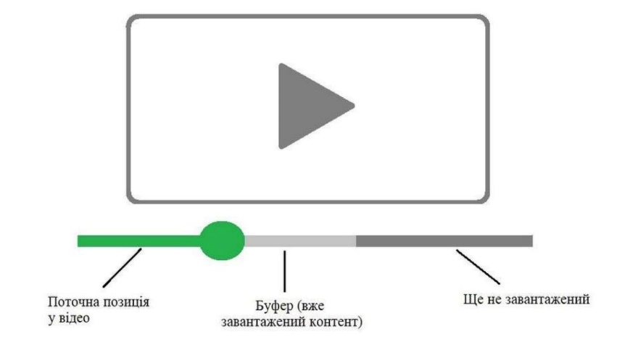
Додаток Б
Принтскріни світових стримінгових сервісів
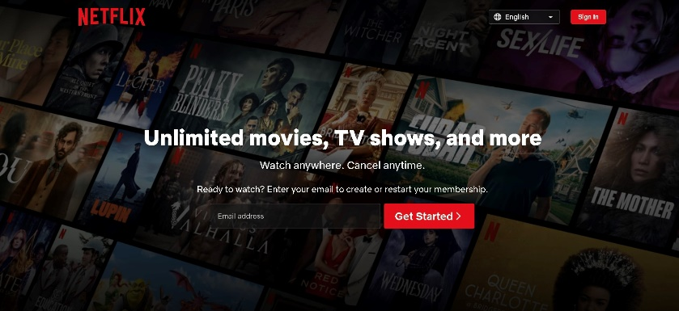
Рис. 1. Вебсайт стримінгового сервісу Нетфлікс
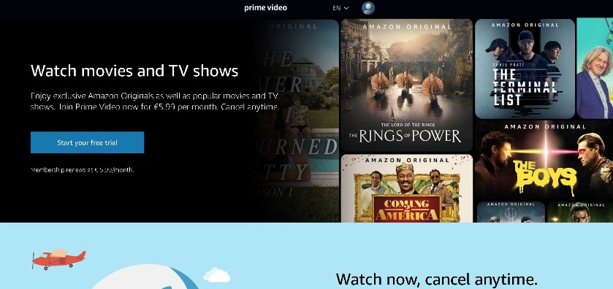
Рис. 2. Вебсайт стримінгового сервісу Прайм Відео
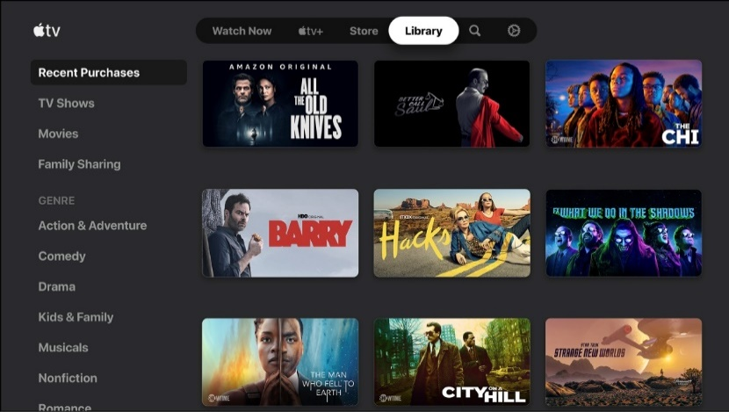
Рис. 3. Вебсайт стримінгового сервісу Епл ТВ Плюс
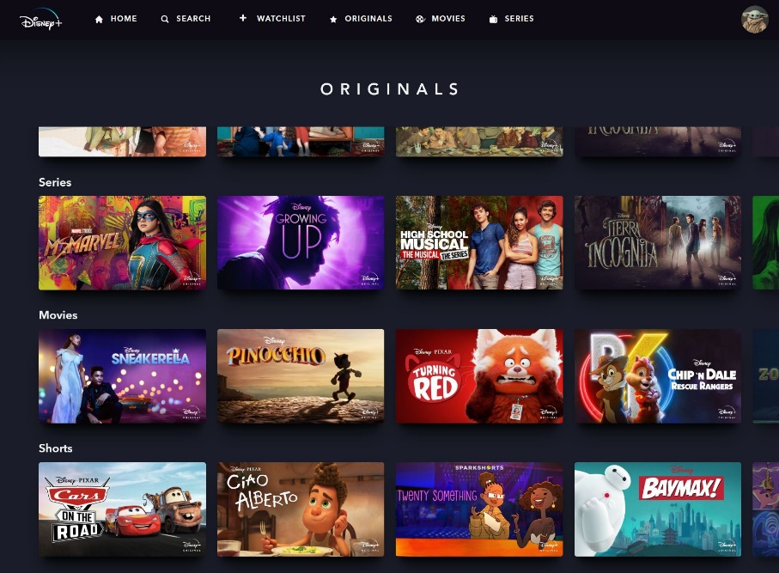
Рис. 4. Вебсайт стримінгового сервісу Дісней Плюс
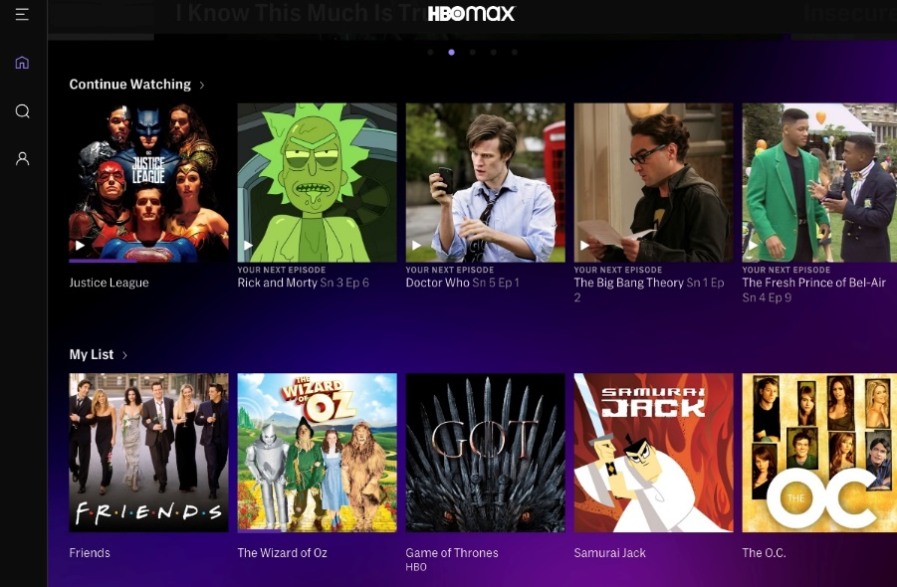
Рис. 5. Вебсайт стримінгового сервісу Макс
Додаток В
Сувенірна крамниця Нетфлікс
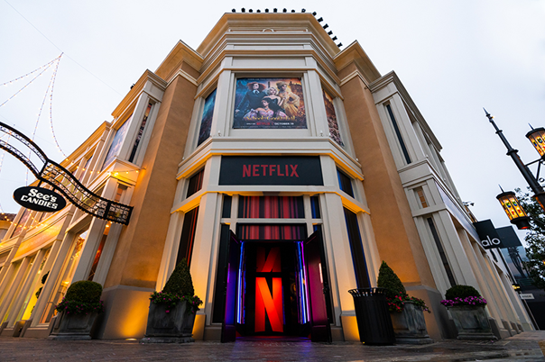
Додаток Г
Методика 5 W
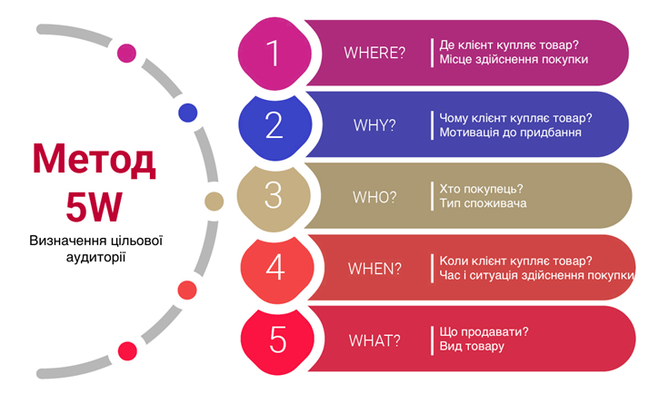
Додаток Ґ
Ціна за разовий перегляд фільму
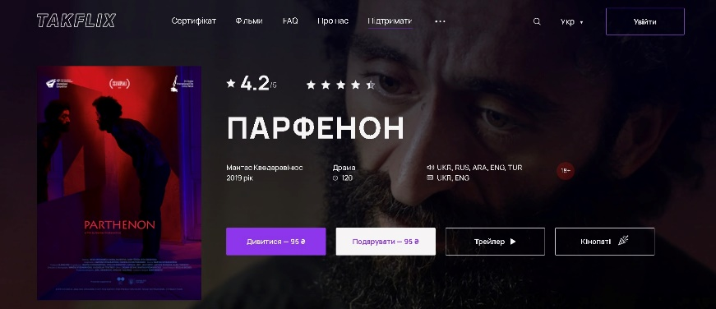
Додаток Д
Приклади рекламних кампаній конкурентів

Рис. 1. Рекламний кейс стримінгового сервісу Мегого
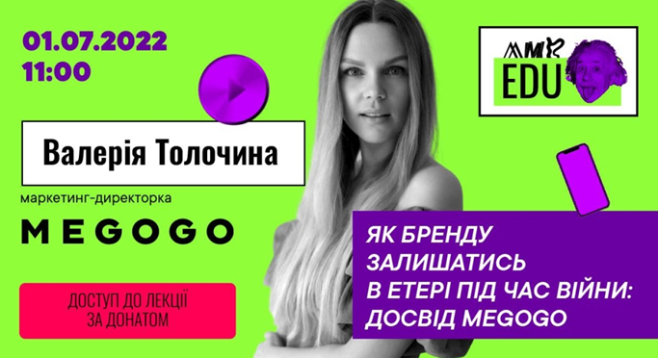
Рис. 2. PR кейс стримінгового сервісу Мегого
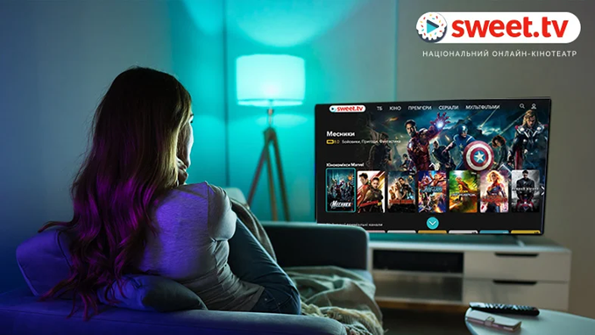
Рис. 3. Рекламний кейс стримінгового сервісу Світ ТВ

Рис. 4. PR кейс стримінгового сервісу Світ ТВ
Додаток Е
Айдентика бренду Такфлікс

Рис. 1. Варіант 1 логотексту Такфлікс

Рис. 2. Варіант 2 логотексту Такфлікс

Рис. 3. Варіант 1 логотипу Такфлікс

Рис. 4. Варіант 2 логотипу Такфлікс

Рис. 5. Слоган Такфлікс
Додаток Є
Офіційний вебсайт Такфлікс
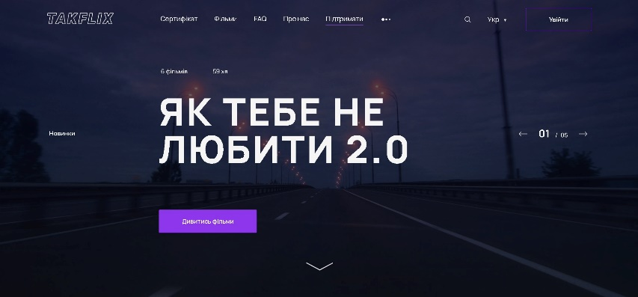
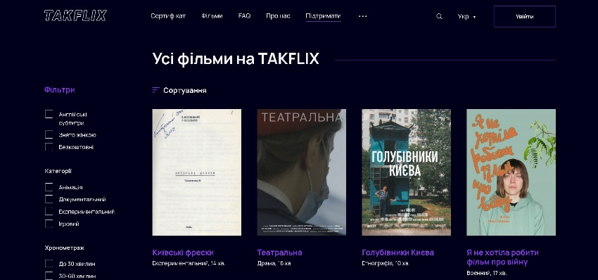
Додаток Ж
Застосунок Такфлікс (мобільна версія)
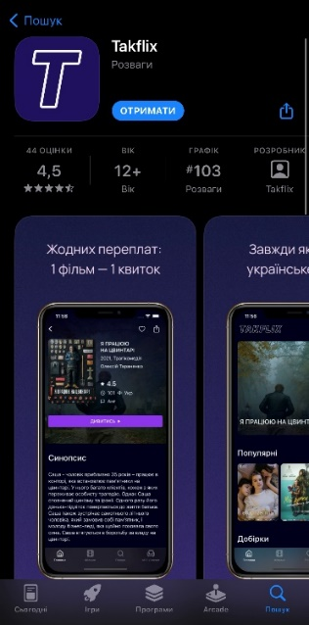
Додаток З
Соціальні мережі бренду Такфлікс
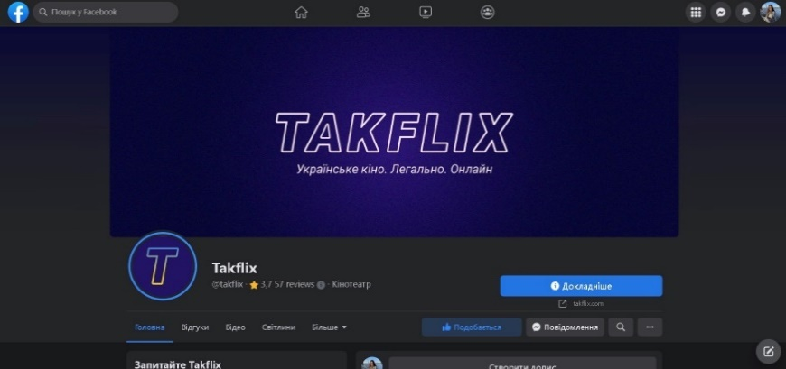
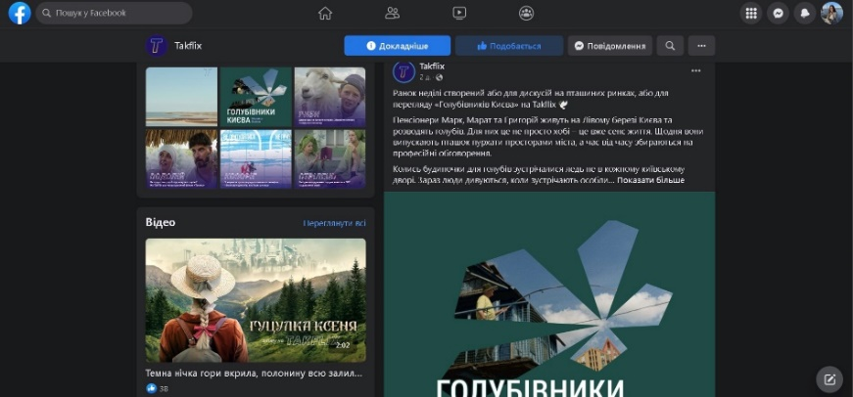
Рис. 1. Офіційна сторінка Такфлікс у Фейсбук
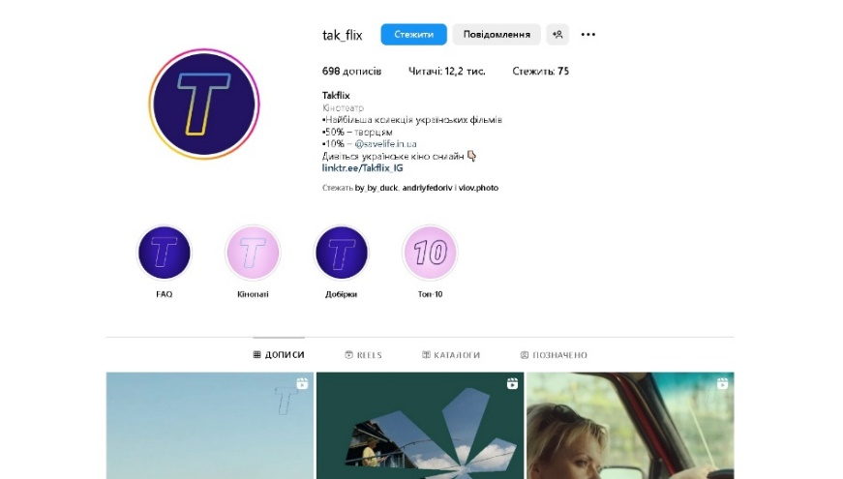
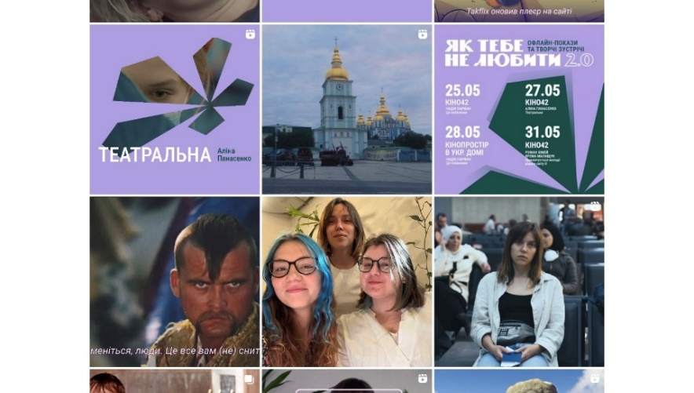
Рис. 2. Офіційна сторінка Такфлікс у Інстаграм
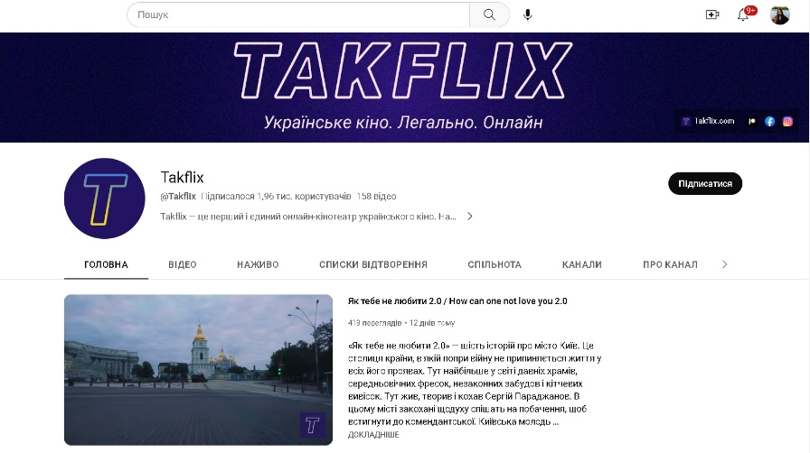
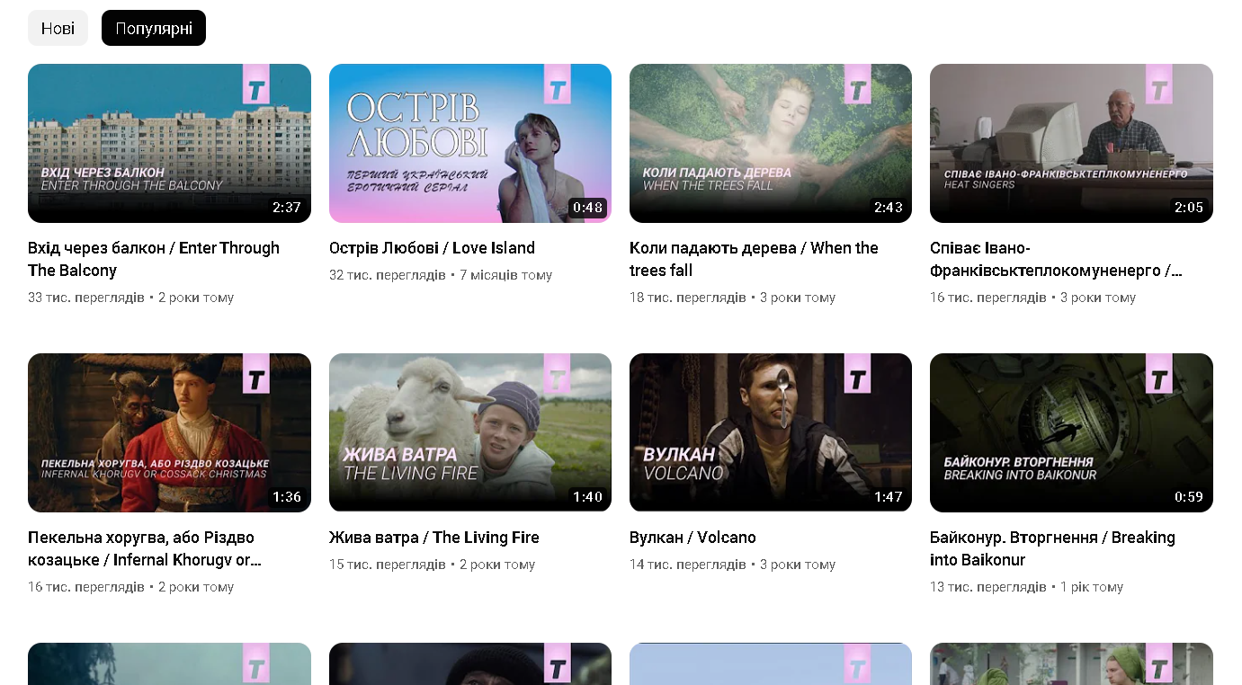
Рис. 3. Офіційна сторінка Такфлікс у Ютюб
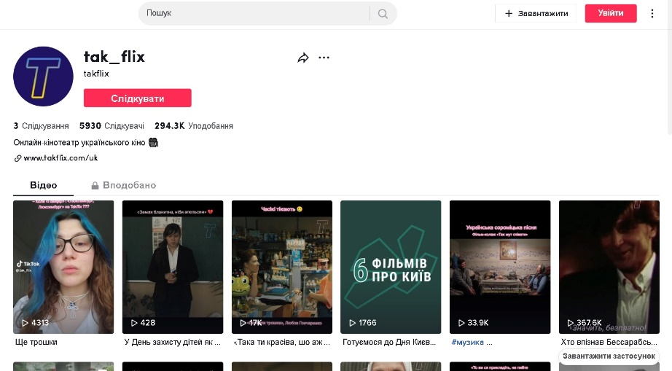
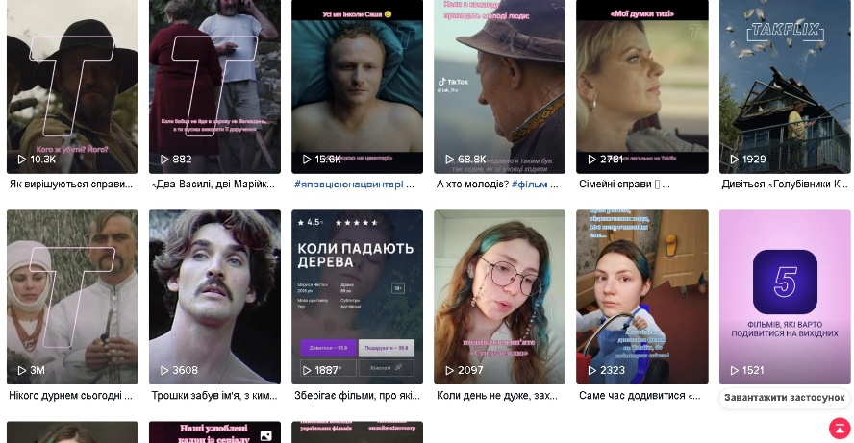
Рис. 4. Офіційна сторінка Такфлікс у ТікТок
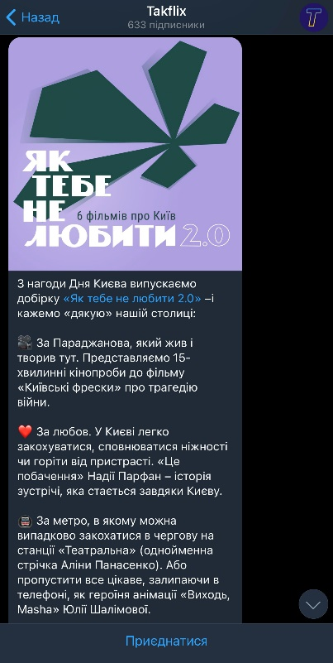
Рис. 5. Офіційна сторінка Такфлікс у Телеграм
Додаток И
Варіант студії для зйомки «R18 Studio»
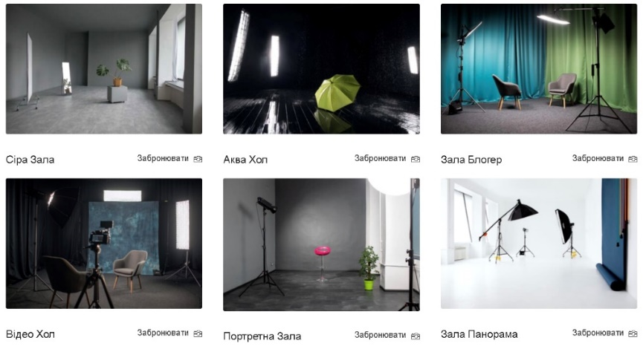
Додаток І
Дослідження Gradus Research Company
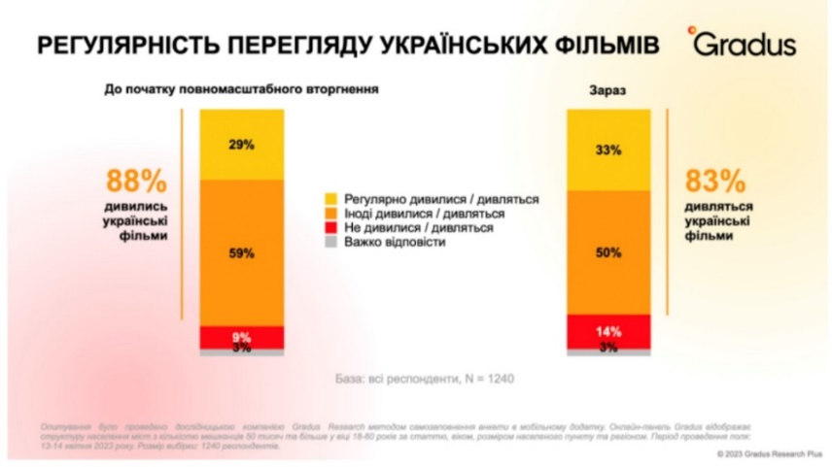
Додаток Ї
Варіації колаборацій із Віталієм Гордієнко
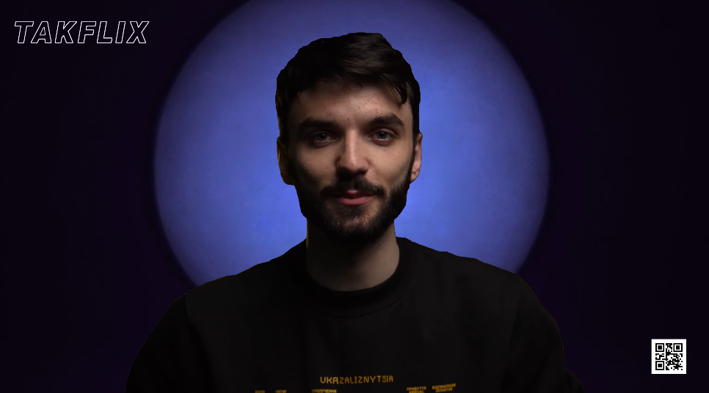
Рис. 1. Попередній вигляд екрану під час перегляду онлайн-лекції
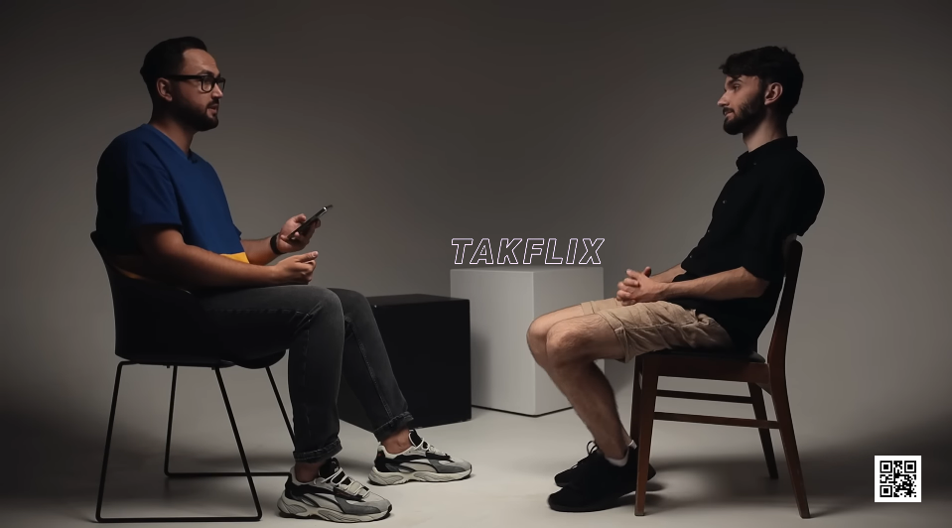
Рис. 2. Попередній вигляд екрану під час перегляду онлайн-подкасту

